临床护理文书系统

操作手册

北大医疗信息技术有限公司
2019.10.17

目录
说明： 3
一、 系统登录 4
二、 患者综合概览 5
三、 护理综合概览 10
四、 护士接诊—入科 13
五、 待出院病人列表 14
六、 病人信息维护 15
七、 转科\转病区 16
八、 病区交班 20
九、 患者巡视 22
十、 医嘱管理 23
十一、体温单录入 26
十二、护理病历 32
1. 文书任务及历史记录 32
2. 护理评估 32
3. 知情同意书 34
4. 护理记录(护理记录单内容的生成有以下三种方式) 36
5. 护理宣教 39
6. 文书审签 40
7. 出入量管理 42
8. MDT管理 48
十三、高危风险上报 54

说明：

启用新版临床护理系统后，NIS中的停用功能如下：

【入科处理】
【转科处理】
【病人信息维护】
【待出院列表】

以上停用功能均移至新版临床护理系统中

系统登录
在桌面上点击图标，打开登录界面，如下图
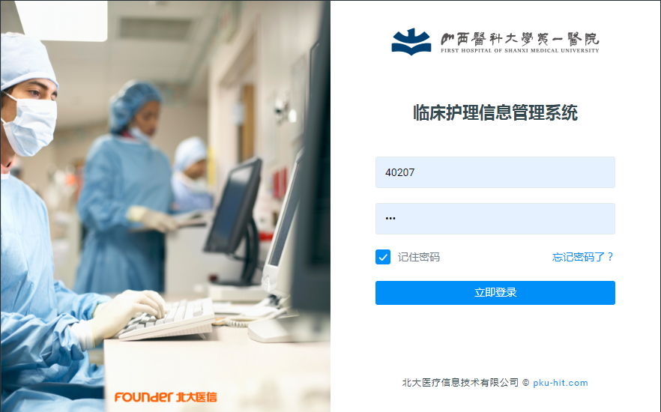
正确输入用户名和密码，进入系统。

患者综合概览
登录成功后，默认显示患者综合概览窗口，如下：
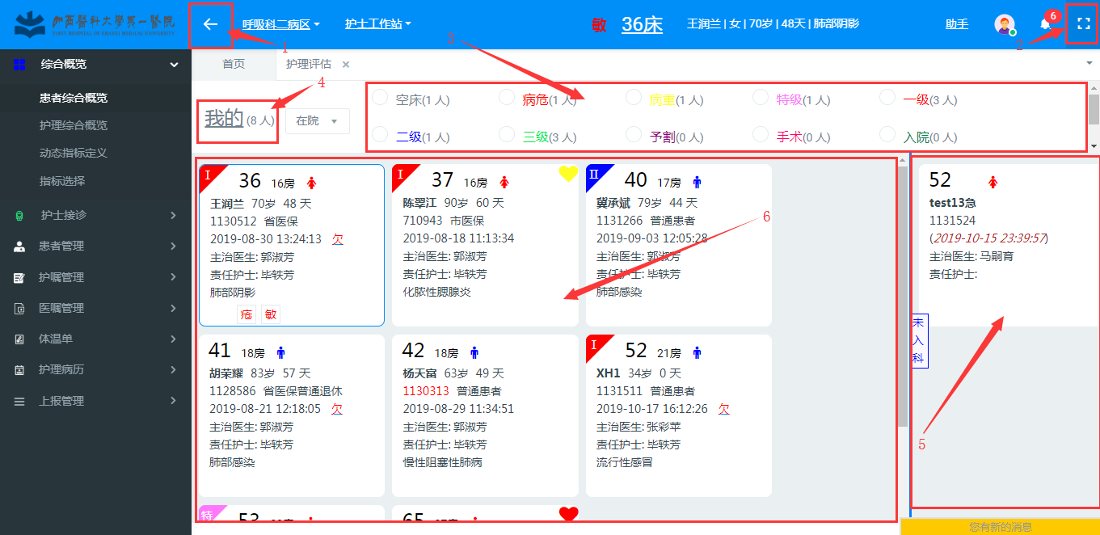
图2-1 程序主窗口
- 点击图2-1中的1 ，可将左侧的功能菜单收起，如下图示
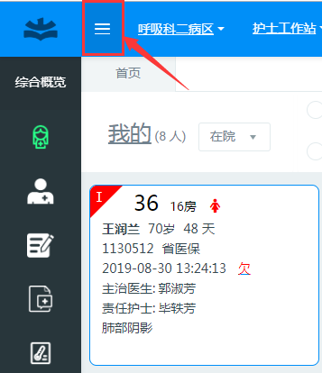
图：2-2 功能菜单隐藏显示

再次点击上图的红框，可将收起的功能菜单展开
- 点击图2-1中的2 ，可将程序窗口充满整个屏幕
- 图2-1中的3 为患者过滤条件
- 图2-1中的4为我的管床患者。程序登录时，与护理管理系统的排班功能相关联，默认显示登录护士当天排班班次所管辖的床上的患者，若当班班次没有患者，则显示为病区患者，如下图：
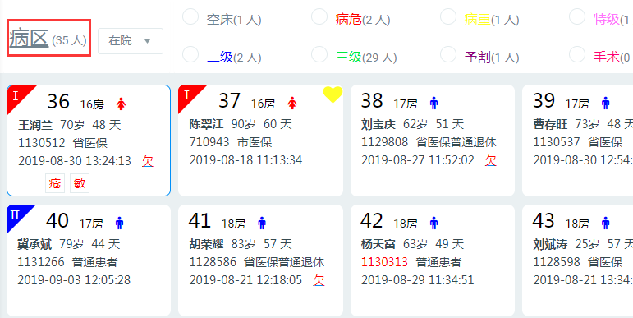
图2-3 病区患者
点‘病区’可切换为‘我的’，点‘我的’可切换为‘病区’（前提是‘我的’患者有人的情况下，否则一直默认为‘病区’）。
如果是‘我的’，则床卡会显示详细信息，如图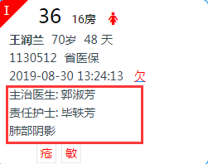，如果是‘病区’，显示简卡，如图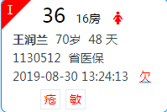
- 图2-1中的5为待入科患者区域，若没有待入科患者，则该区域隐藏。
- 图2-1中的6为床卡显示区，显示‘我的’或‘病区’的全部患者
- 关于床卡上的信息，如下图：
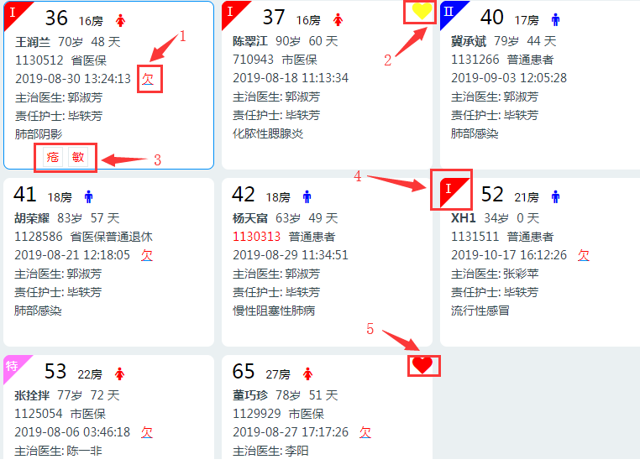
图2-4 床卡信息
针对上图，
1）1为欠费标识；
2）2、5为病危、病重标识，黄色的为‘病重’标识，红色为‘病危’标识，当光标停留在该标识上时，自动悬浮出含义，如图所示
3）3为该患者的高危护理标识，当单机某个指标时，可预览其详细信息（某些指标仅是显示，不如‘敏’）
4）4为护理等级标识，红色为一级护理，蓝色为二级护理，粉色为特级护理，三级护理没有标识
- 针对每张床，右键可显示出针对该患者的所有操作，如下图
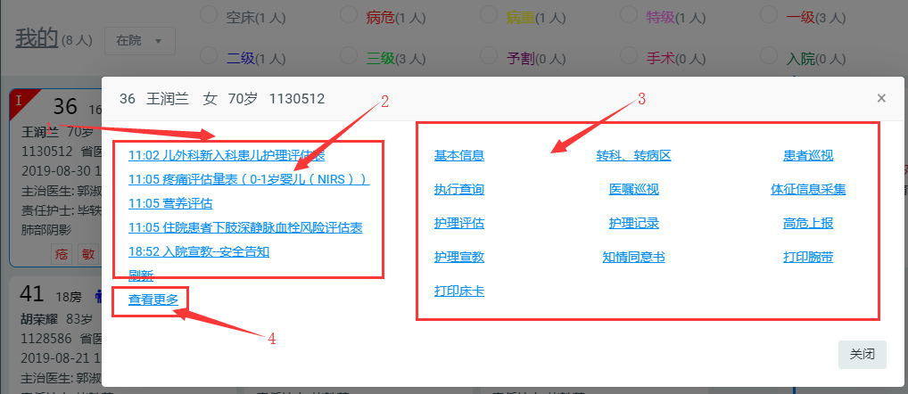
图2-5 床卡右键功能
- 1为所选中的床卡，右键后显示的功能；
- 2为该患者对应的当前任务，点击某条任务后，即可进行相应的操作；
- 3为可操作的功能，点击后，即可进入相应的功能操作区域；
- 4为点击后，可进入护理综合概览功能区
- 关与患者切换，如图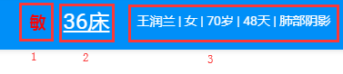
- 1为如果该患者有过敏信息，则会出现‘敏’，当光标移到该标识处，则显示出详细的过敏信息，如图所示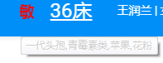
- 2为床号信息，点击后可进行床号的切换，如下图
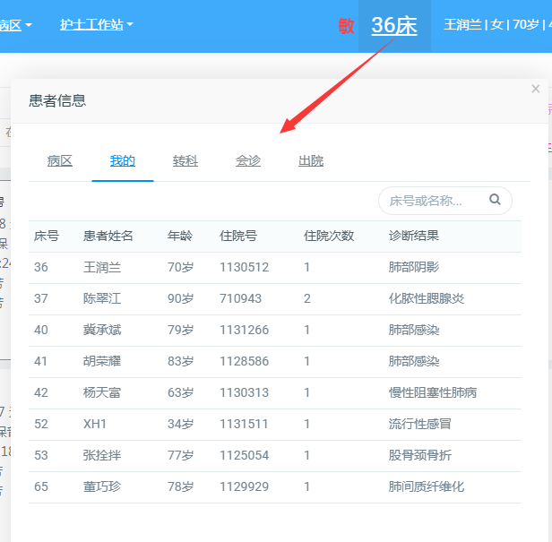
图2-6：患者切换窗口
- 3为患者信息姓名、性别、年龄、住院天数、主诊断
- 在院患者、出院患者、转科患者间的切换，如图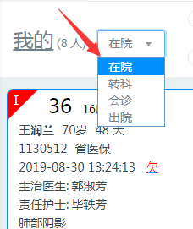

护理综合概览
选中床卡，点击右键出现下图
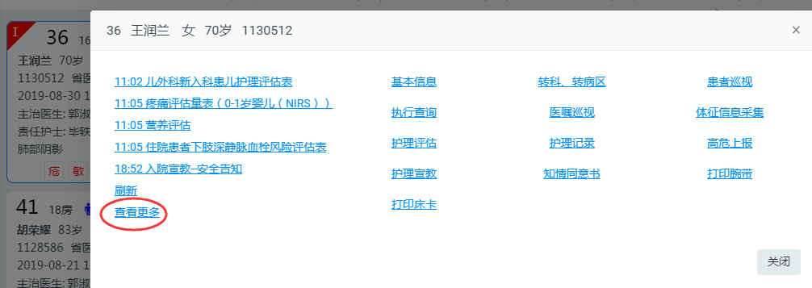

点击如上图标识，即可进入护理综合概览功能，如下图，目的是随时可以查看患者需要执行的任务（已经执行过的任务为红色显示）
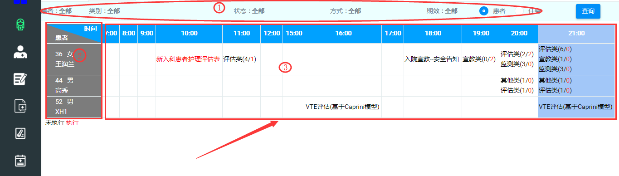
图3-1：护理综合概览
该功能的具体说明如下
1）1为条件筛选区，当光标停留在1处时，可弹出详细的查询条件，如下图，当设置好查询条件后，点击‘查询’按钮后，即可筛选出相应的任务。
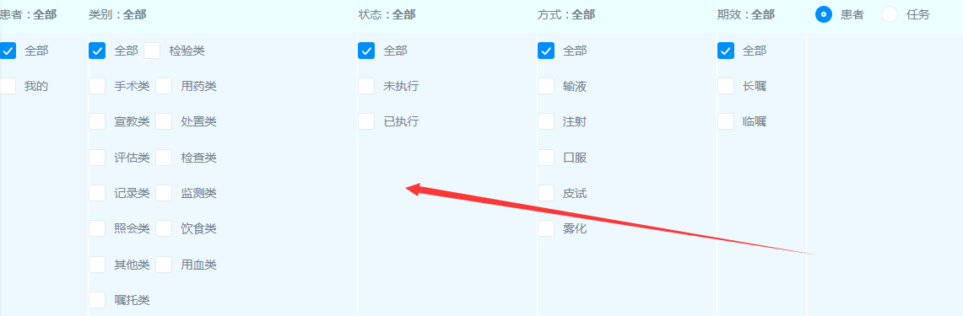
图3-2：查询条件详情
2）2为患者区域，当光标停留在患者区域时，自动悬浮出该患者的主管医生和责任护士，如右图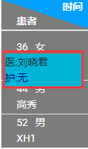
3） 3为任务区，按照时间点列出该患者的任务列表，红色的为已执行的任务，黑色为未执行的任务，当时间节点下只有一个任务时，双击即可打开相应的任务，对于有多个任务时，打开相应的任务列表，如下图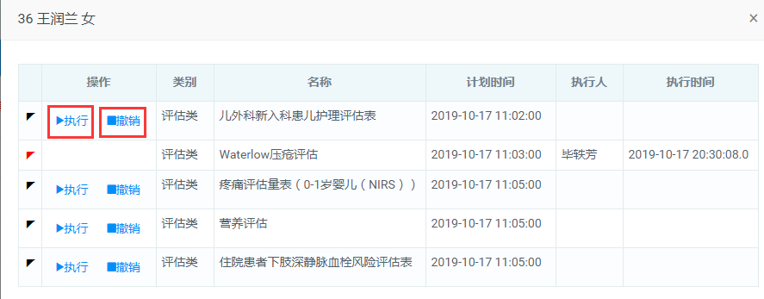
选择‘执行’或‘撤销’完成相应的工作。

护士接诊—入科
在患者综合概览中的‘待入科’区域，选择入科患者，右键弹出操作功能区，点击‘入科’，打开入科操作功能，如下图，输入相关信息后，点击‘保存’后，完成入科操作。
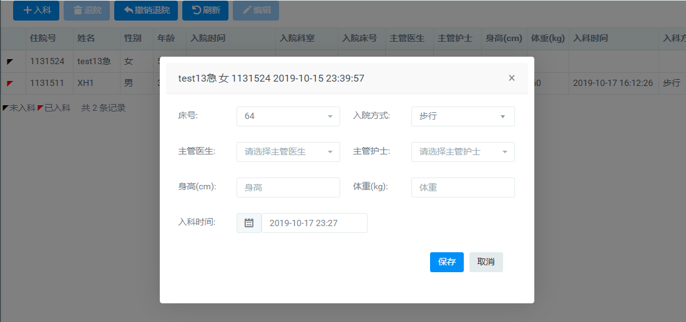
图4-1：待入科功能窗口
完成入科操作后，显示入科信息窗口，如下图， 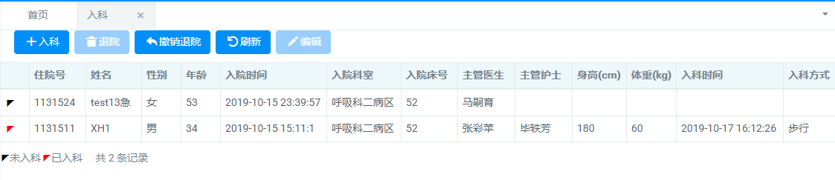
图4-2：入科窗口
该窗口列出24小时内的入科信息，对于没有入科的患者，选择该条记录后，可完成退院操作，如下图
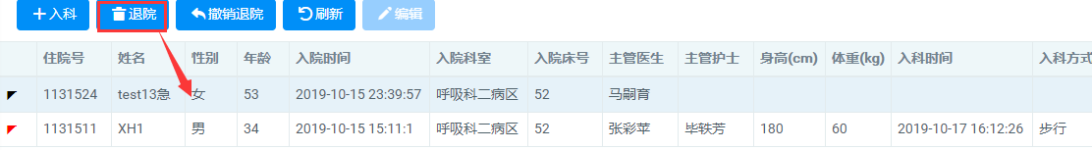
退院后，通过‘撤销退院’按钮，将退院患者再次找回，如下图
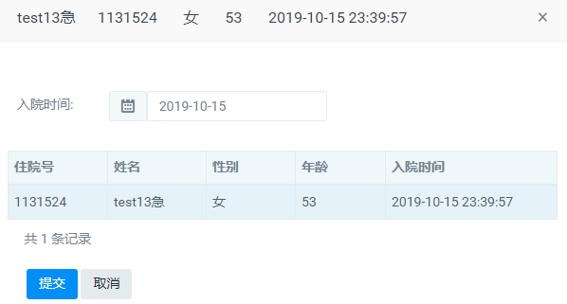对于已经入科的患者，若需要进行退院操作，则需要到按照NIS系统的操作模式进行（参照老系统的退院流程）

待出院病人列表
在左侧菜单中，点击护士接诊，弹出护士接诊，如图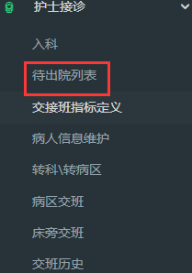，点击‘待出院列表’弹出待出院病人列表，如下图：
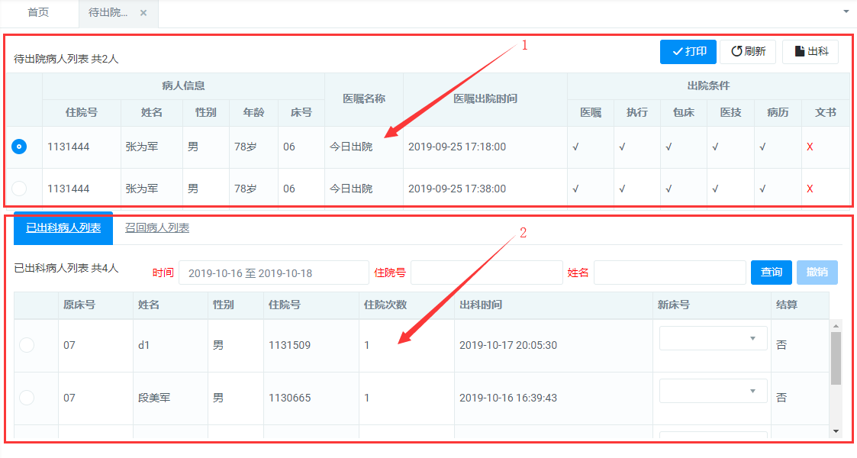
图5-2：待出院病人列表
1）带出院病人列表
医生下出院医嘱，护士站确认后，该患者会出现在“待出院病人列表”中，当该患者出院条件都打√时，该患者可出科；如果有条件打×，可双击×号查看哪些医嘱未处理，处理后可选择患者办理出科。
- 已出科病人列表
已办理出科但未办出院的患者会在“已出科病人列表”中显示，选中患者分配床号，点击“撤销”可将患者撤回到“带出院患者列表”中。
- 召回病人列表
已办理出科病出院的患者会在“召回病人列表”中显示，选中患者分配床号，点击“撤销”可将患者撤回到“带出院患者列表”中。

病人信息维护
在左侧菜单中，点击护士接诊，弹出护士接诊，如图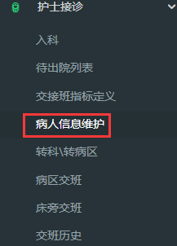，点击‘病人信息维护’弹出病人信息维护窗口，如下图：
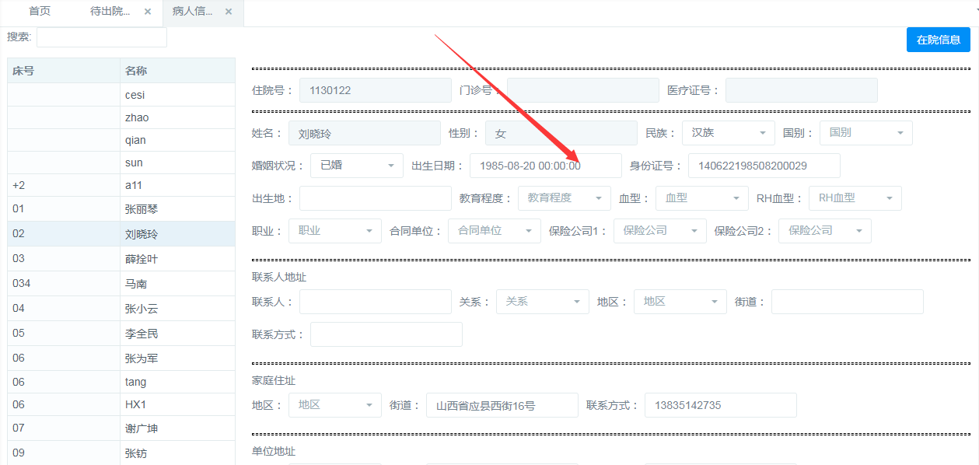
点击上图中的‘在院信息’，弹出该患者的在院信息，如下图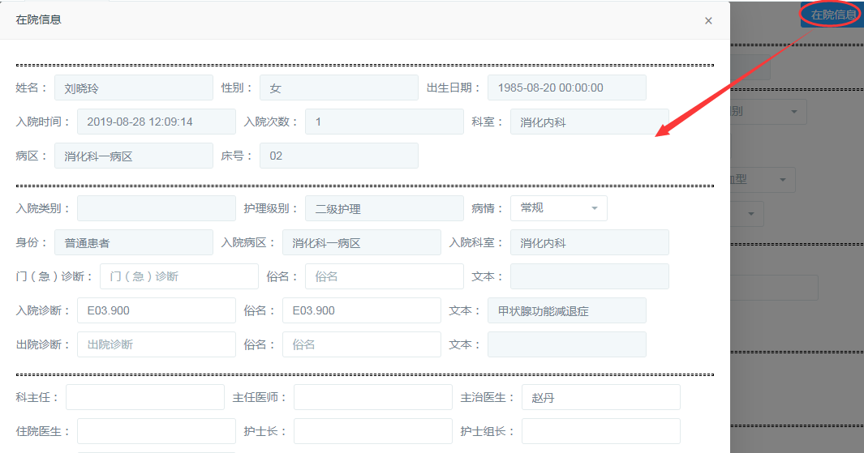
以上信息仅供查询（同老系统）。

转科\转病区
在患者床卡上，点击右键弹出操作功能区，点击‘转科、转病区’功能，
或者在左侧菜单中，点击护士接诊，弹出护士接诊，如图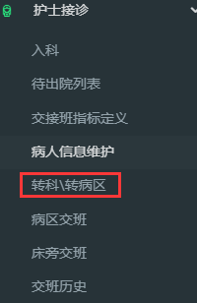，点击‘转科、转病区’功能，均可打开‘转科、转病区’功能窗口，如下图：
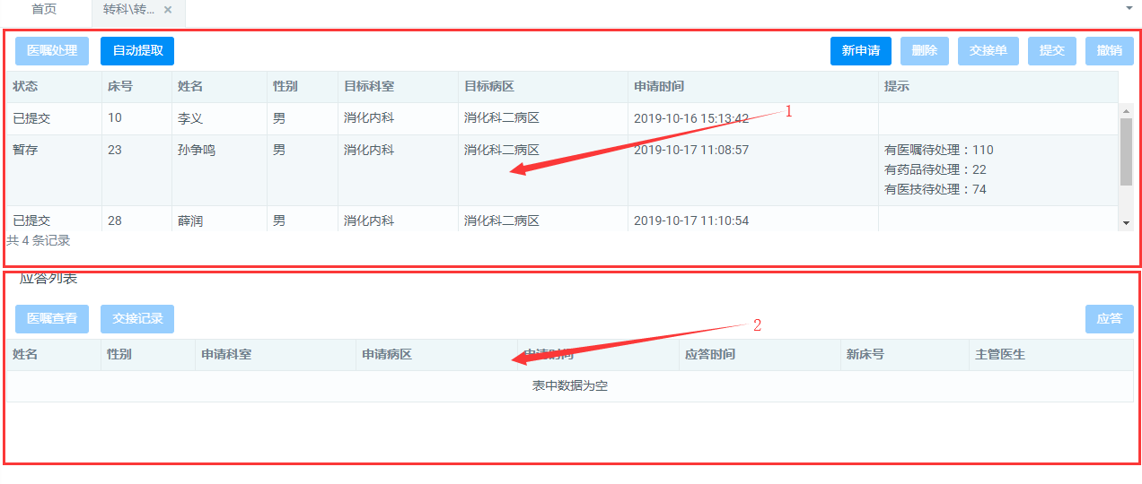
其中1为转科申请区，操作步骤如下：
- 点击“自动提取”按钮，提取本病区医生下达且状态为已确认的转科患者，如下图
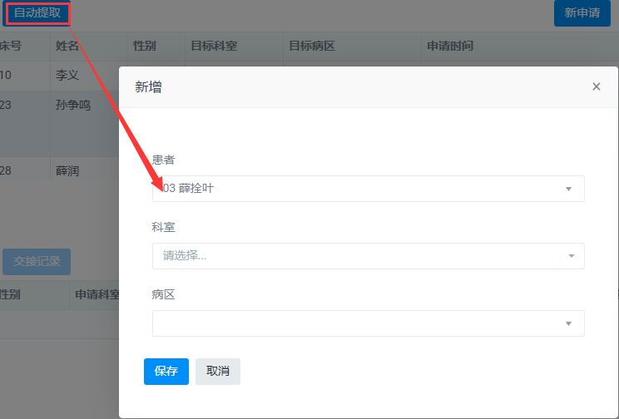
- 选择需要转向的科室及病区，如下图
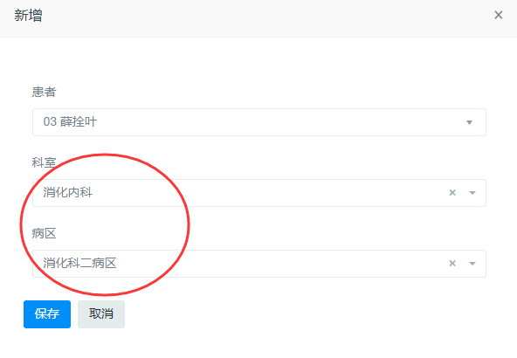
点击‘保存’后，显示如下图：

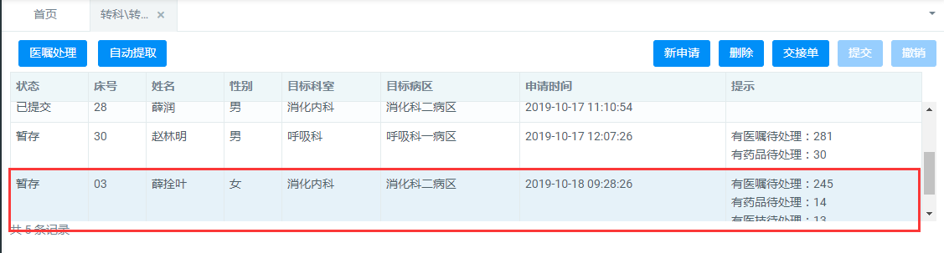
- 选中该患者，点击上图中‘医嘱处理’按钮，弹出如下窗口
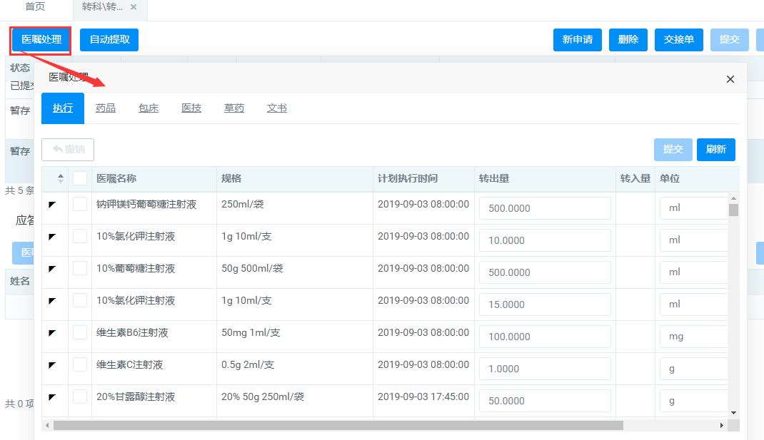
‘执行’页签：显示需要交接的药品信息，可编辑‘转出量’，双击选中记录，转出符合信息变为‘√’，处理完成后，点击‘提交’按钮，完成药品交接信息的处理
‘药品’页签：显示已生成的药品单，但尚未领药，请处理
‘包床’页签：显示该患者的包床信息，请处理
‘医技’页签：显示待确认的医技项目，请处理
‘草药’页签：同‘药品’页签
‘文书’页签：显示未处理完成的文书，请处理

- 点击‘交接单’，弹出转接交接记录单，如下图
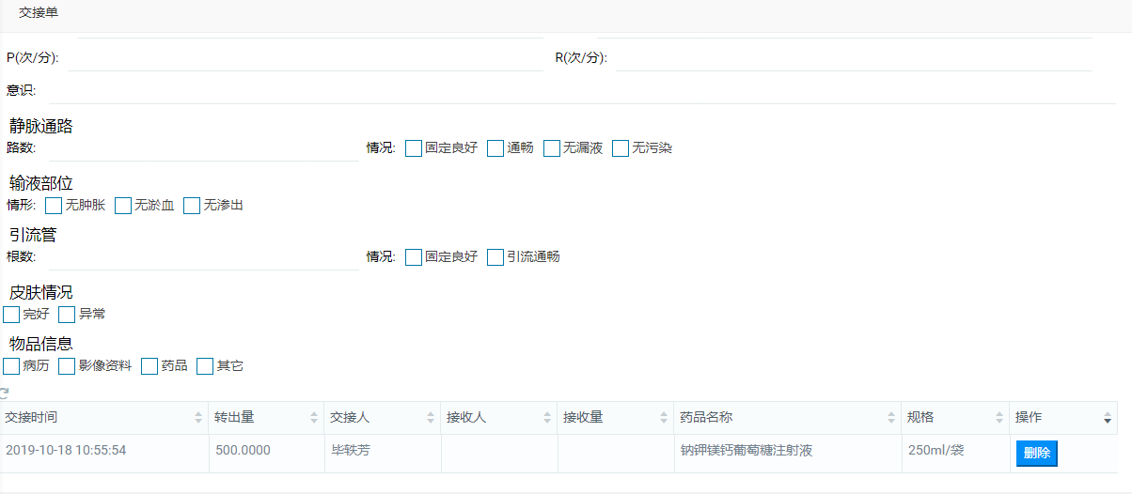
完成相关信息采集后，点击‘提交’
- 点击‘提交’按钮，此时即可完成转科或转病区的发送功能，等待目标科室和病区的应答和接收
点击“新申请”按钮，可手动添加转科申请；
转入的科室点击“应答”按钮接收该患者。

2为目标科室和病区的患者应答功能区，详情如下
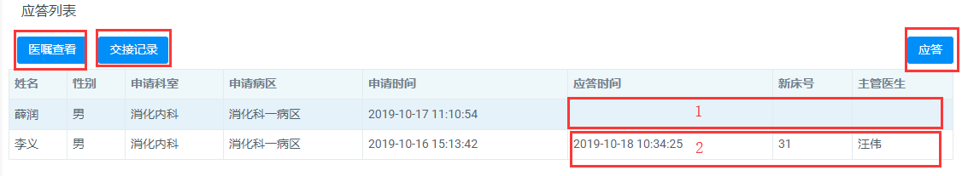
其中1为待应答患者，2为已应答患者
针对未应答的患者，选中该记录后，点击‘应答’按钮，出现应答窗口，如下
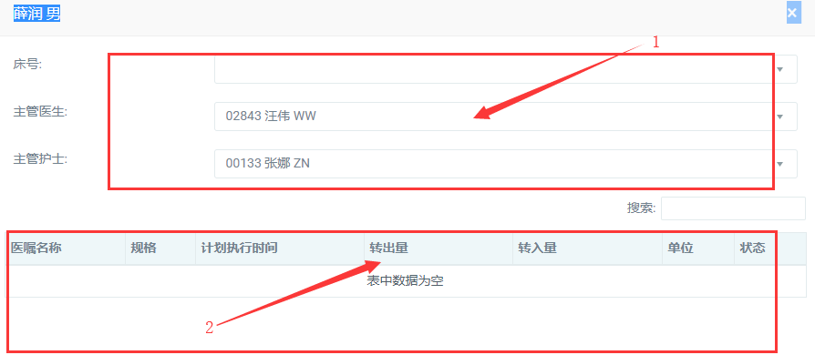
区域1为该患者分配床位、主管医生和主管护士，区域2为对接收药品的审核处理
针对已应答的患者，可点击‘医嘱查看’按钮查询接收医嘱的信息，点击‘交接记录’看完成对交接文书的审核和接收。

病区交班
1.病区交班
在左侧菜单中，点击护士接诊，弹出护士接诊，如图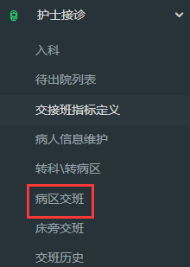，点击‘病区交班’，进入交班窗口，如下图：
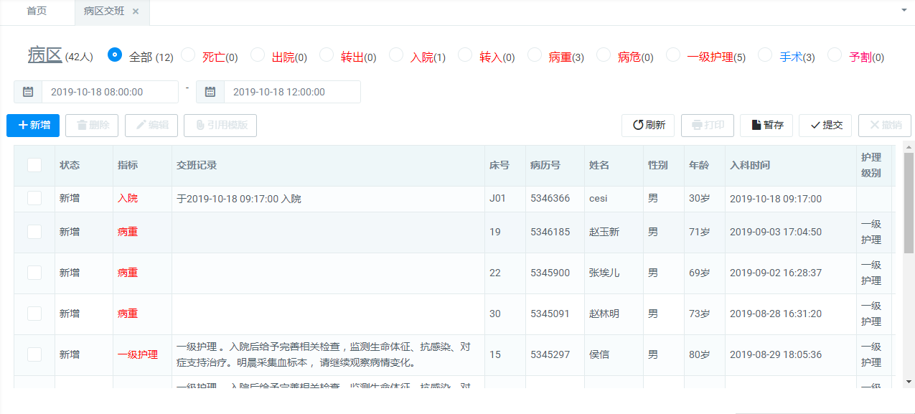
图8-1：病区交班窗口
窗口上部为交班的患者状态指标，下部为交班的记录描述。在打开该窗口时，系统自动按照班次的时间和定义的交班指标取，按照设定的数据提取规则，自动带出交班的记录内容。
如果在打开的窗口中没有需要交接的患者，可点击‘新增’按钮，进行增加，处理完成后，点击‘提交’按钮，完成交班记录的书写。
在左侧菜单中，点击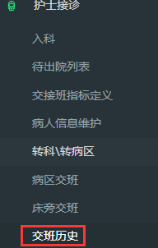，可查看交班后的历史信息，如下图，显示的范围为昨天7点到今天7的交接班记录
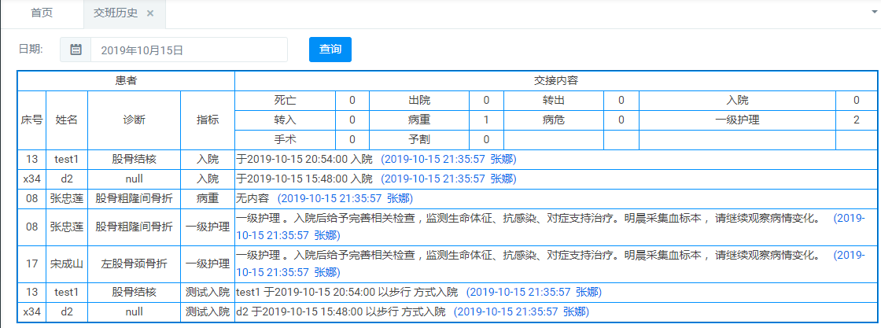
- 病区交班2.0
病区交班2.0页面中，默认显示病区当前班次交班信息，交班内容通过指标自动获取，也可点击“新增”
按钮手动添加交班内容，点击“提交”按钮提交按钮后可在交班历史中查看。

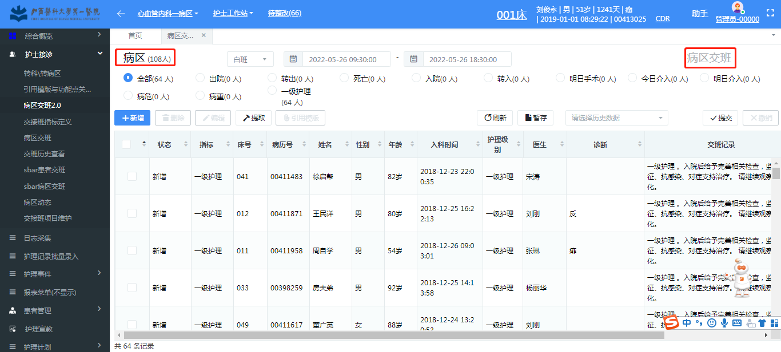
点击页面右上方的“病区交班”按钮，可切换到大交班页面；大交班页面中可查看全天所有班次的交班情况，可点击“新增”补充交班信息；
一键交班：书写完重点病人交班信息，对于该班次描述为空的一般病人的信息，可以一键填充；
核对交班信息无误后，可提交交班内容。
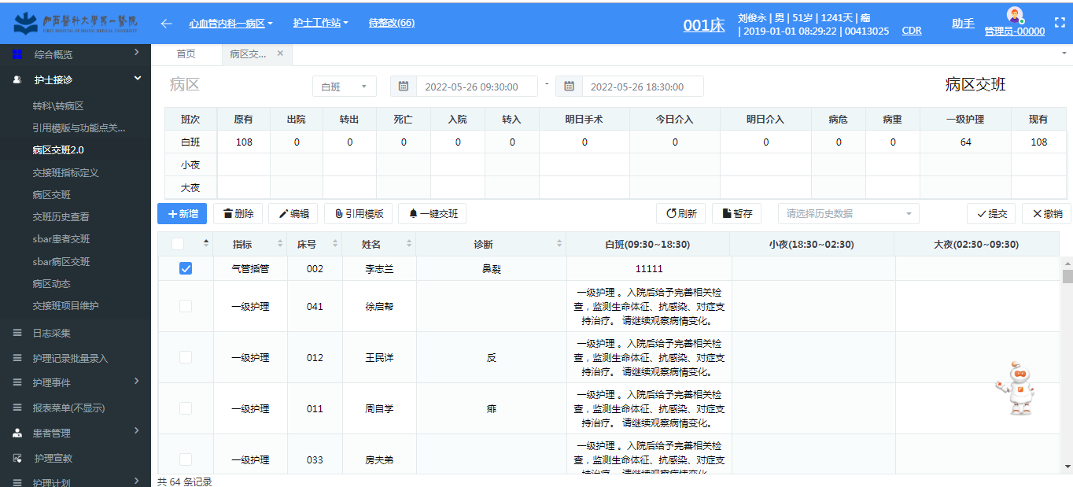
交班历史
在“交班历史查看”模块中查看已交班的内容
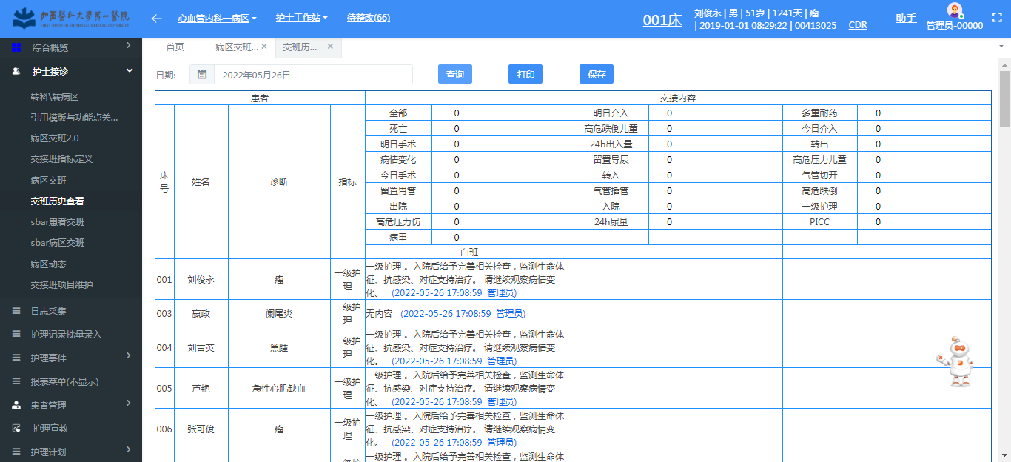

患者巡视
在患者床卡上，点击右键弹出操作功能区，点击‘患者巡视’功能，弹出‘患者巡视’窗口如下图：

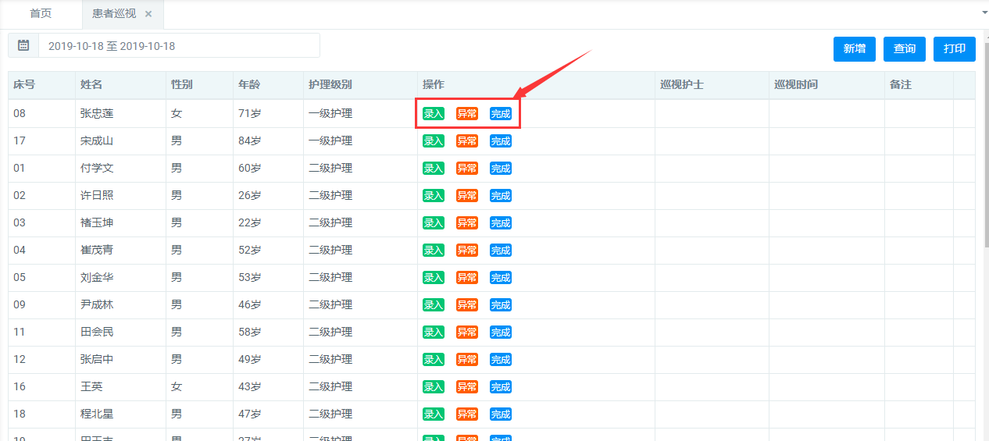
图9-1：患者巡视窗口
系统自动列出护理等级为一级护理、二级护理及特级护理的患者，当正常巡视时需要采集相关信息，可点击操作区的‘录入’按钮，弹出供需要选择的模板，如下图
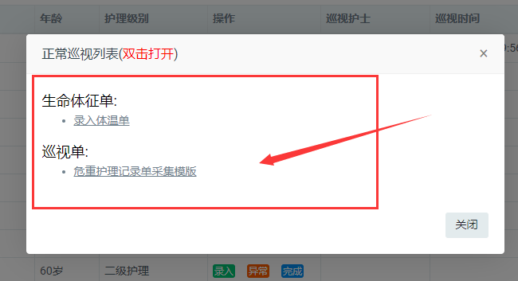
选择需要录入的模板进行信息的采集录入。
当患者出现异常情况时，点击操作区的‘异常’按钮，弹出相应的表单，操作模式同上，
若果不做任何信息的采集，可点击操作区的‘完成’按钮，即可完成一次巡视的记录，如下图
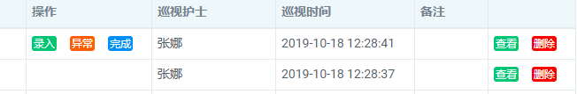

医嘱管理
在左边功能菜单中，点击医嘱管理，可列出与医嘱相关的功能，如图示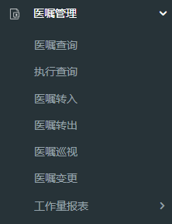
- 医嘱查询：点击医嘱查询功能，弹出医嘱信息窗口如下图：
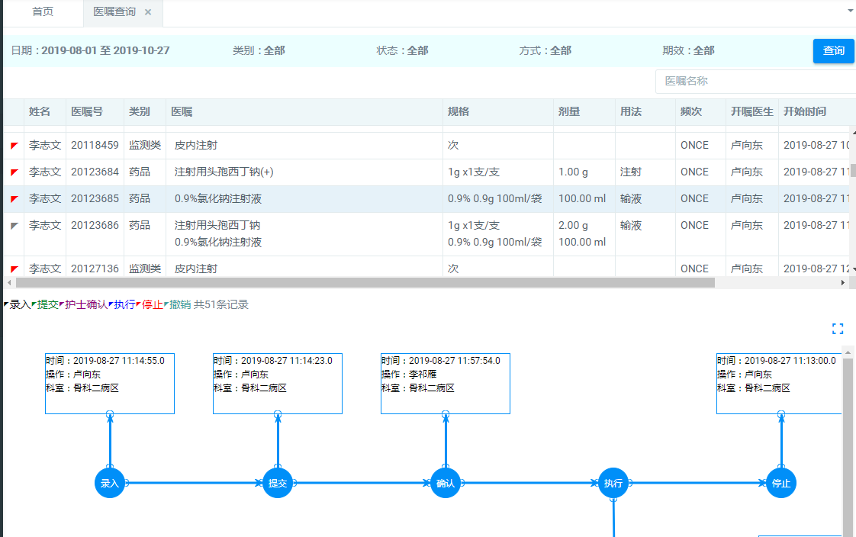
上部为选中患者的医嘱明细，下部为选中医嘱的闭环展现
- 执行查询：点击执行查询，弹出执行查询窗口，如下：
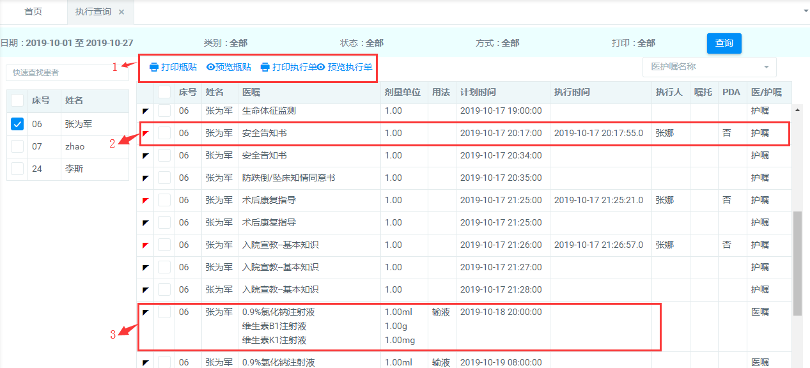
pc端的执行查询既可以查询已执行的明细，也可以作为床旁PDA执行的补充，
其中1）为标签的打印，支持输液瓶签和执行单条码的打印
2）为已执行的项目，双击可查看执行的结果
3）为未执行的项目，双击即可根据项目的类型弹出相应的执行内容，如果在执行前需要执行其它事项，则弹出相应的表单供选择，如下图
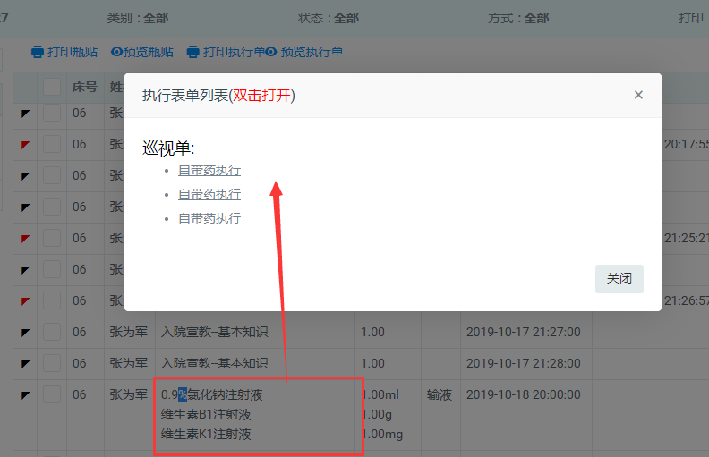
如上，如果该执行的药品信息为自带药品，则需要签署‘自带药品知情同意书’，如下图
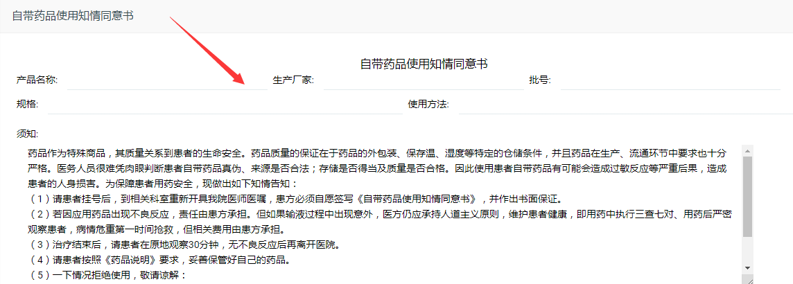
- 医嘱巡视：
页面中自动显示当天已选中患者需要巡视的医嘱，如患者情况正常点击“录入”按钮录入，患者情况出现异常点击“异常”按钮录入，患者已完成巡视点击“完成”按钮录入。录入的记录会在页面右半部分显示。
- 医嘱变更
查询出当天有新开新停医嘱的患者，选择患者后，点击查询获取该患者变更的医嘱信息。

十一、体温单录入
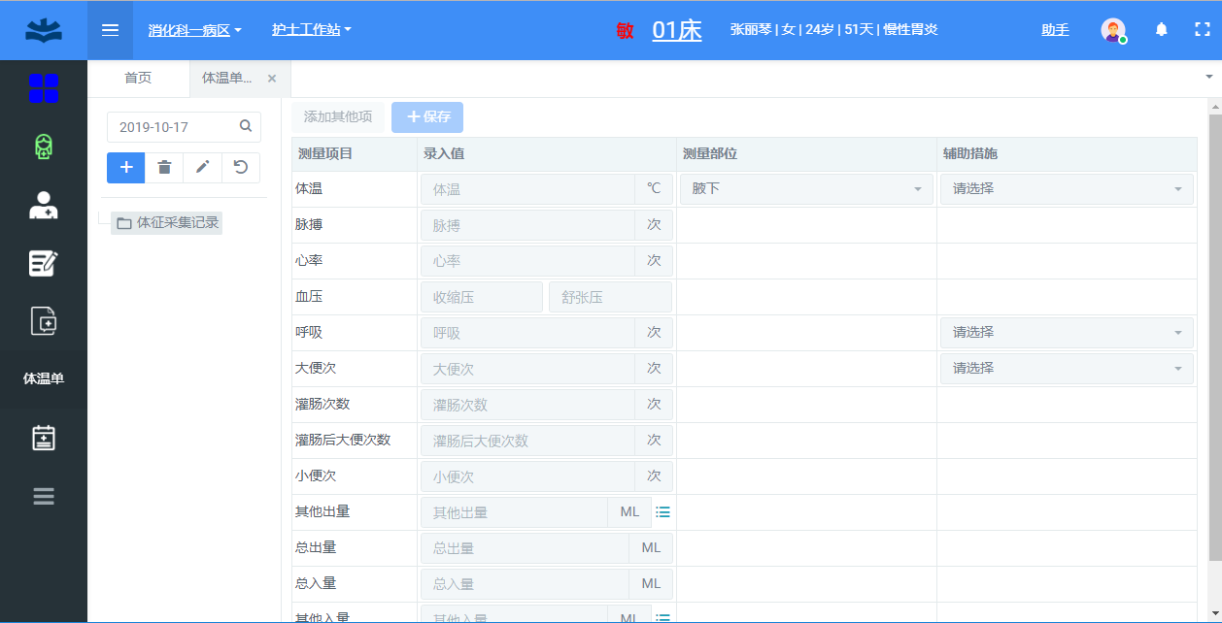
图11-1 体温单录入主界面
- 图11-1中左侧是采集时间记录，查询框默认是当前日期；右侧区域为左侧选中时间点的体征项详细数据。
- 点击图11-1中左侧的按钮，新增体征采集记录，如下图
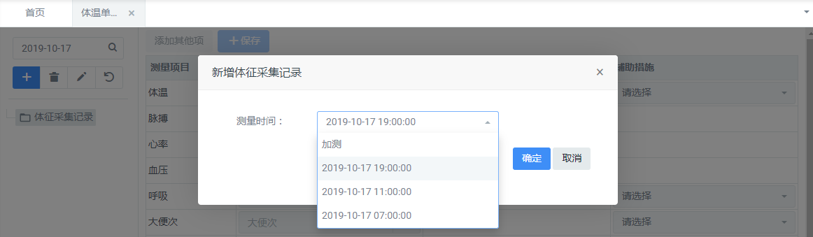
图11-2 新增体征采集记录
时间选项对应当前病人，当天待录入体征任务，默认选中第一条待录入任务；如果需要在任务时间点以外录入体征数据，可以选择加测，手动指定测量时间，如下图
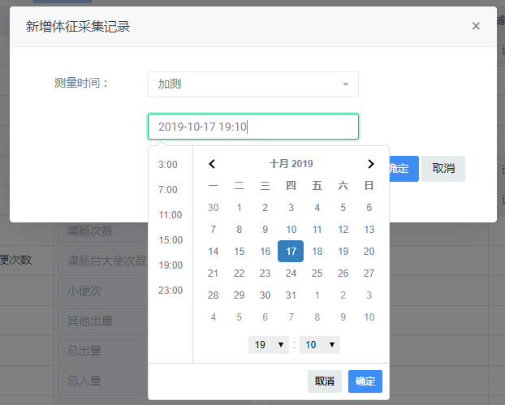
图11-3 新增体征采集记录-手动选择测量时间

- 保存体征采集记录后，进行体征采集明细录入。如下图
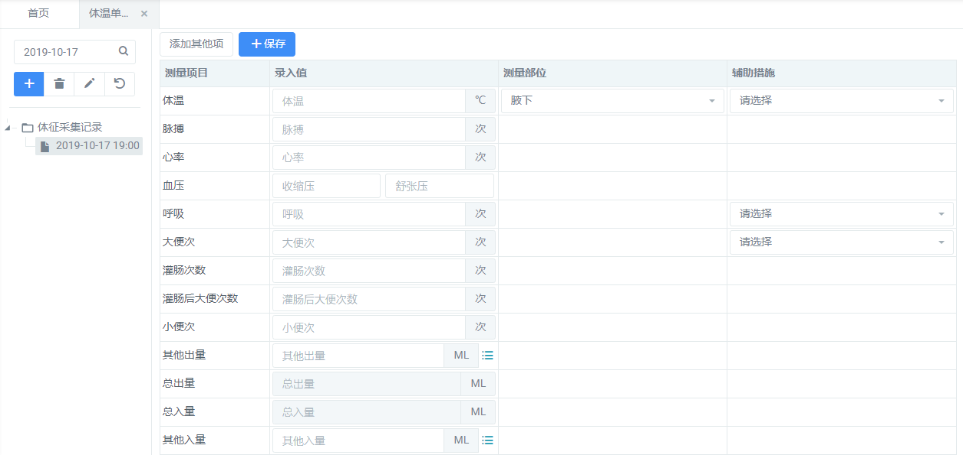
图11-4 体征详细数据录入界面

- 通过tab键快速切换光标，进行体征详细数据录入。在图6-4录入界面没有展示的体征项，可以点击在弹出框列表里选中体征项点击“确定”将体征项添加至录入界面。 在图6-4录入界面点击 进行特殊体征项的明细录入，如下图
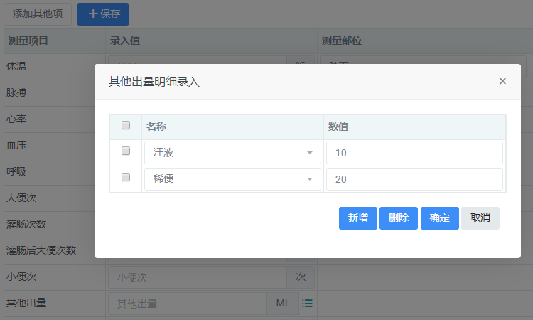
图11-5 特殊体征项明细录入界面
点击“新增”进行明细录入；勾选明细记录点击“删除”进行明细删除；点击“确定”将明细记录值相加，填充至特殊体征项。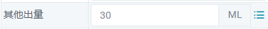。如果无需录入特殊体征项的明细也可以手动填充值，手动填充值后将会清空该特殊体征项的明细数据。

- 录入体征详细数据后，点击保存。
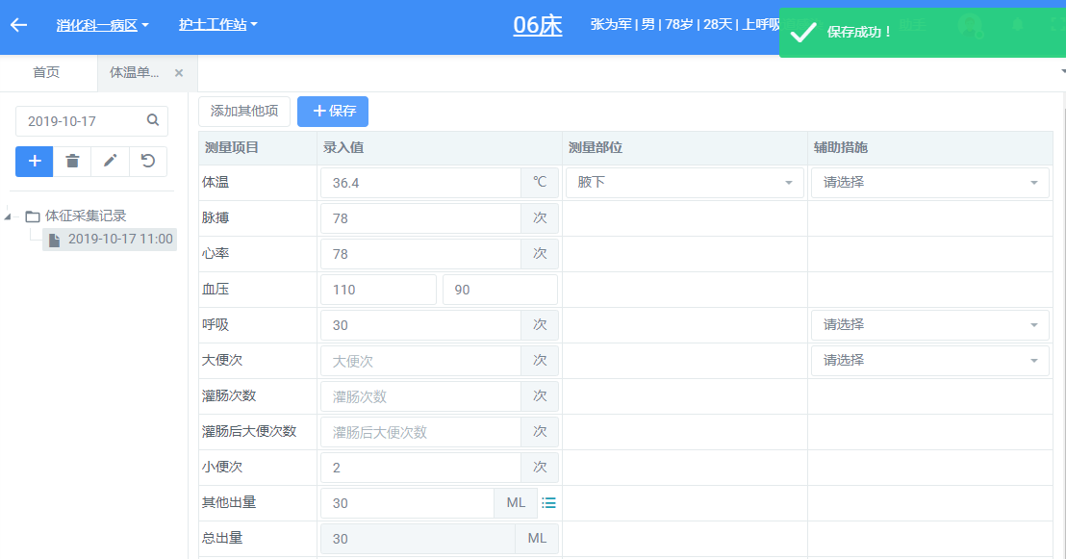
图11-6 保存体征详细数据界面
- 至此，体温单录入完毕。
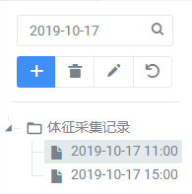图11-7 保存体征详细数据界面
- 体温单批量录入
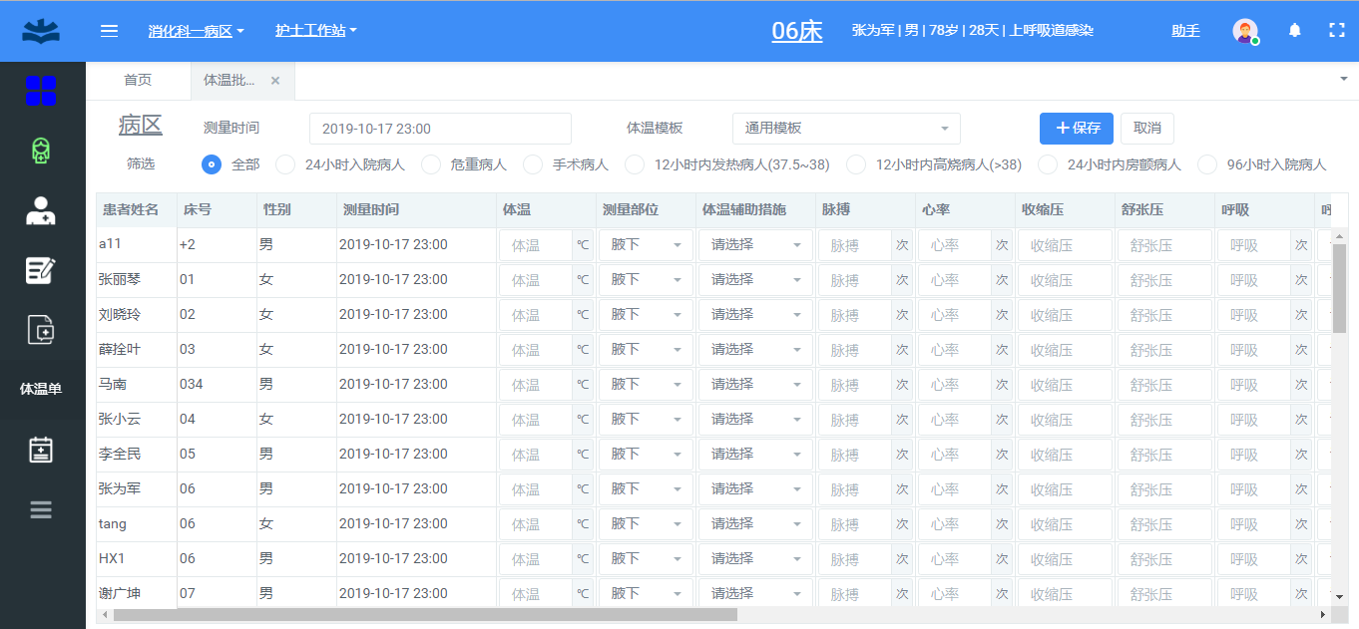
图11-8 体温单批量录入主界面
- 点击“病区”/“我的”进行患者切换；选择“体温模板”进行体征项切换；选中筛选条件进行患者过滤。如下图
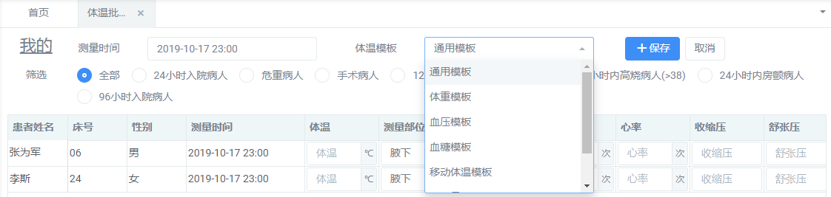
图11-9 患者切换过滤-体温模板切换界面
- 填写体征项详细数据，点击保存

- 体温单预览
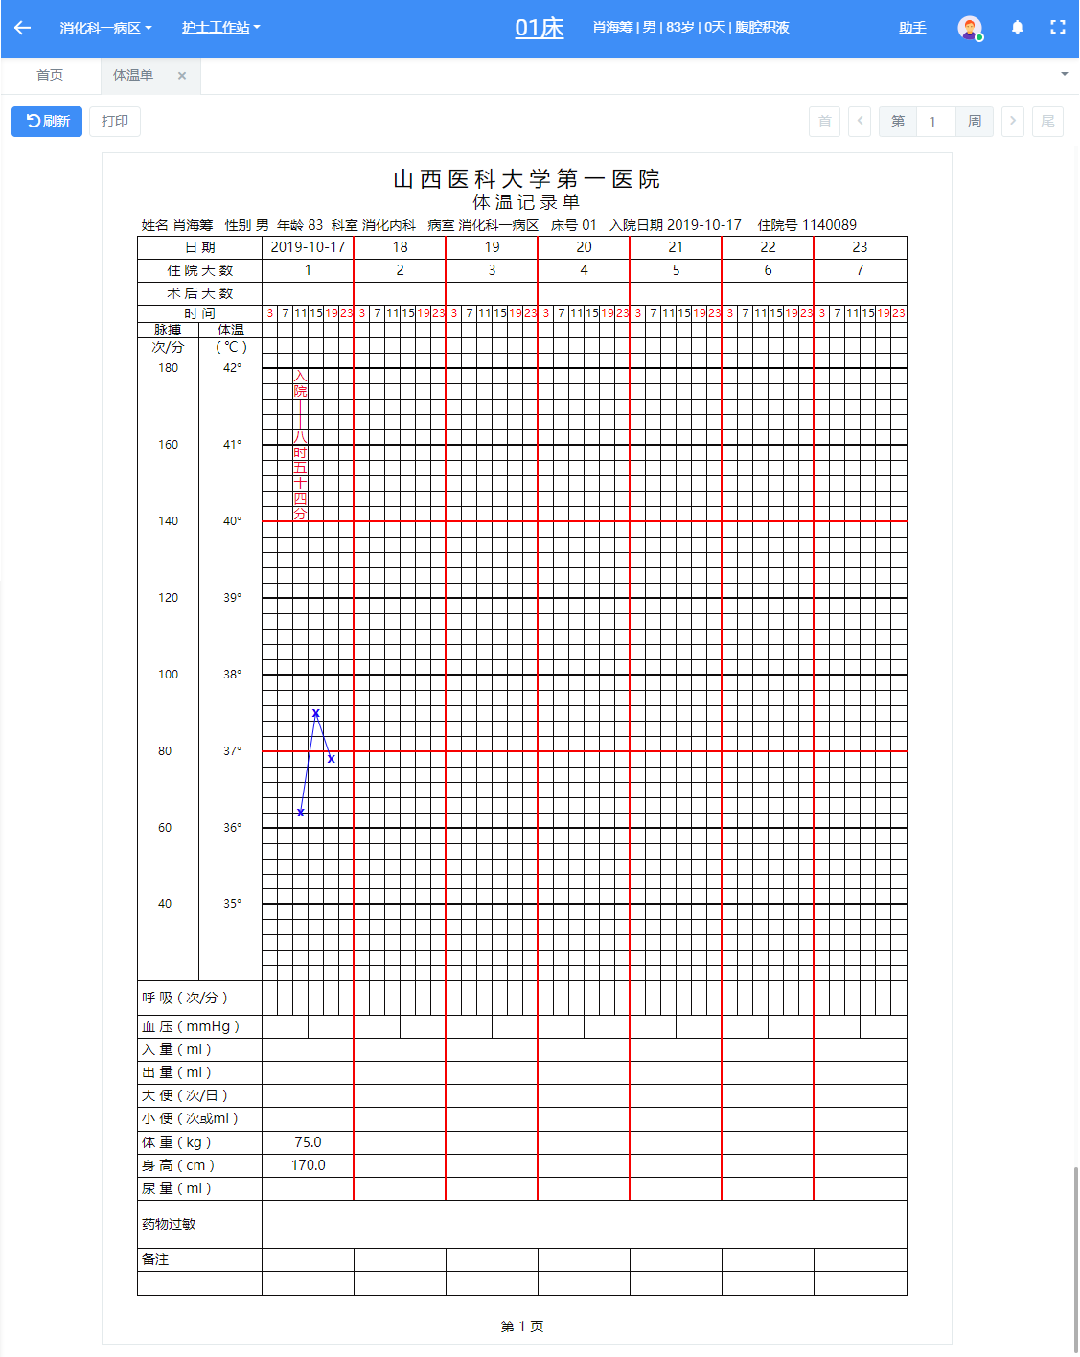
图11-10 体温单界面
如图11-10 ：点击进行周数切换；点击“刷新”进行页面刷新；点击“打印”进行页面打印。
- 体温单打印

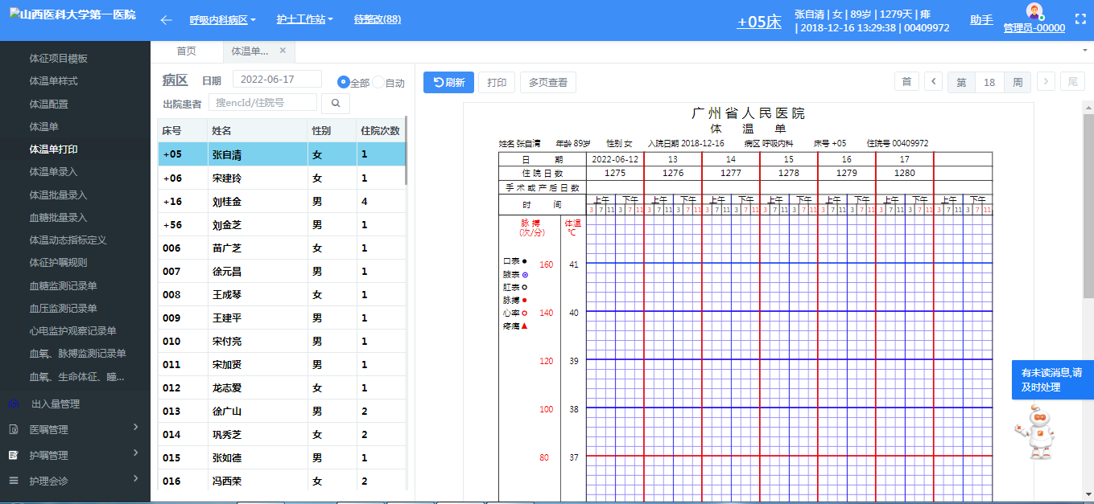
如上图，体温单打印页面中左侧为病区患者列表，选中要打印体温单的患者后，页面右侧会预览出该患者的体温单数据，核对无误后点击“打印”按钮进行打印。
已出院的患者需要打印体温单时，可以在左上角出院患者搜索框中输入患者住院号进行搜索。

十二、护理病历

文书任务及历史记录
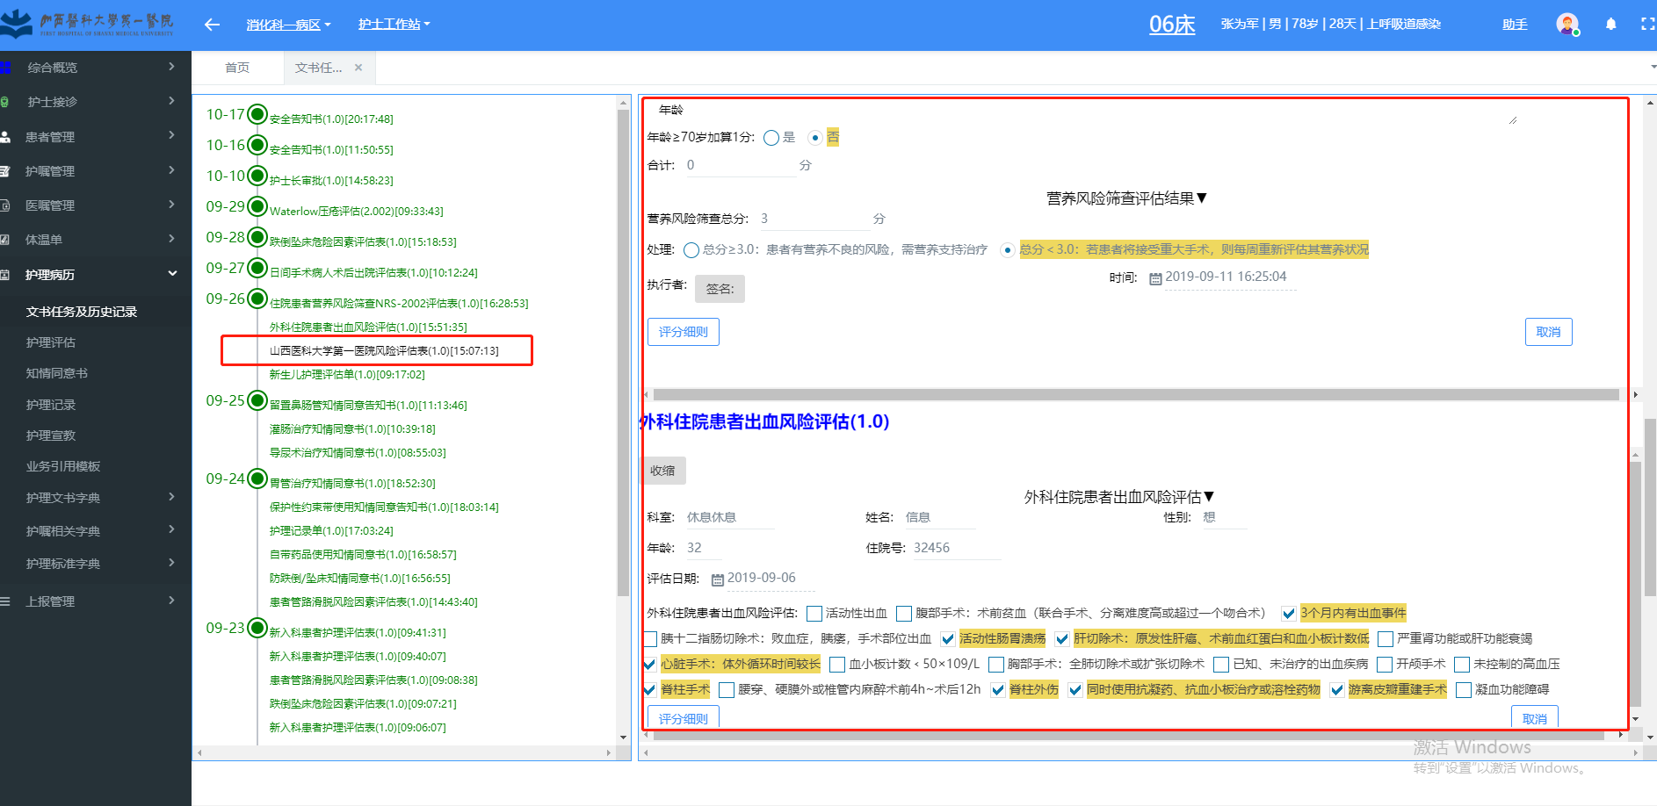

左侧为该病人本次住院历史评估记录标题界面，右侧界面为每次评估记录的详细信息查询展示界面
- 护理评估
2.1新增评估单
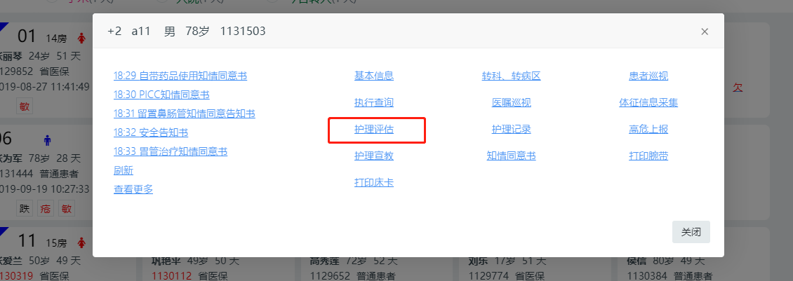
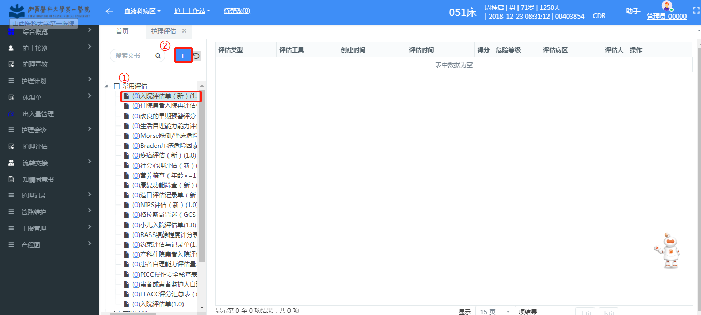
病人床卡右击后选择“护理评估”按钮进入护理评估单界面，在左侧列表选择要新增的文书（支持根据标题模糊查询）后，点击左上角“+”按钮进入新增文书界面
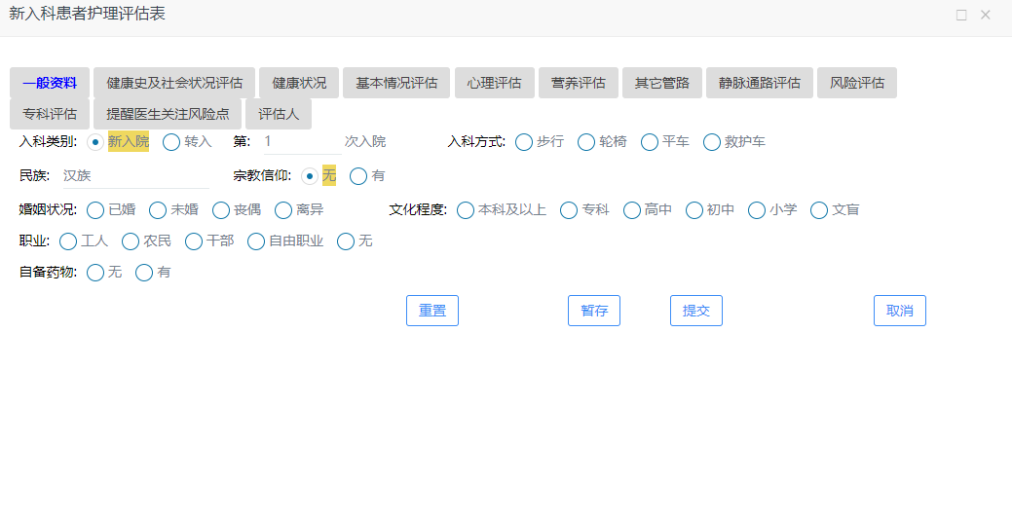
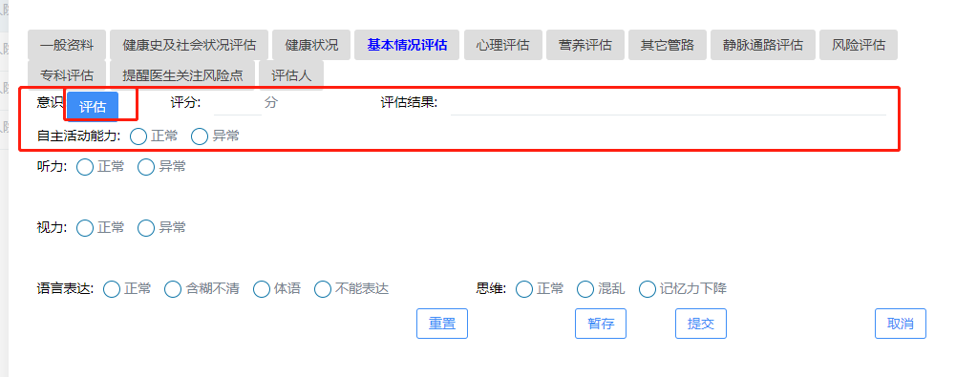
双击护理评估单类型，或者在已评估完成的护理记录单上双击，进入评估单评估界面以入科评估单为例，病人基本信息等共享资料会自动带入到评估单界面。评估单界面有多个分组时需要对多个组中内容评估填写。需要引用其他评估单内容时可点击“评估”按钮直接跳转到 相关评估单界面操作其他文书。
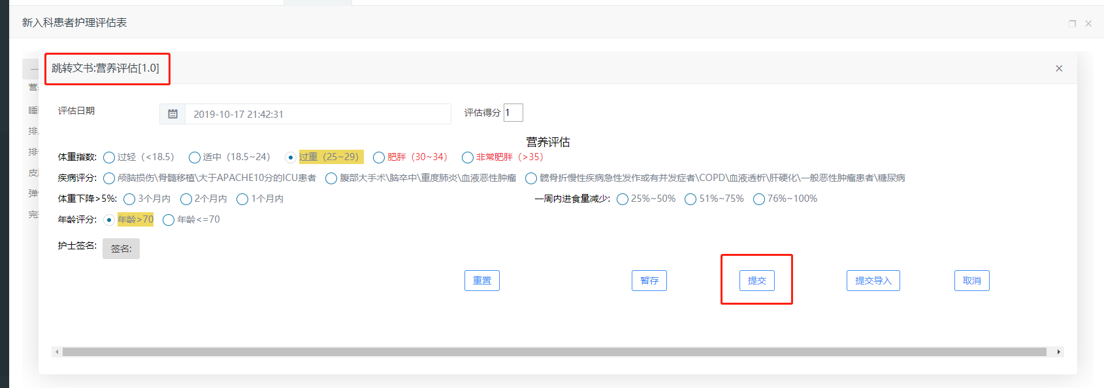
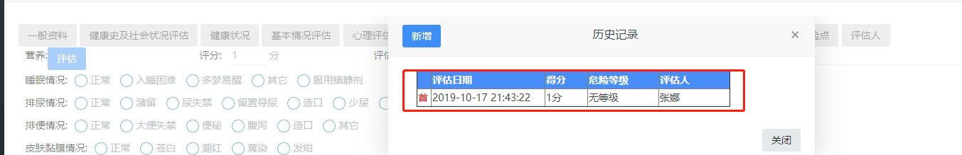
跳转文书操作完成提交后会将评估得分，评估结果带入入科评估界面（注：如果已进行了相关评估跳转时会将已评估结果展示，选择历次评估结果后将结果导入入科评估单中）。评估完成后“暂存”、“提交”或“提交导入”文书。注：暂存后文书可以进行修改操作，提交后只能查询打印，提交导入按钮是将该文书书写记录同步导入护理记录单中。
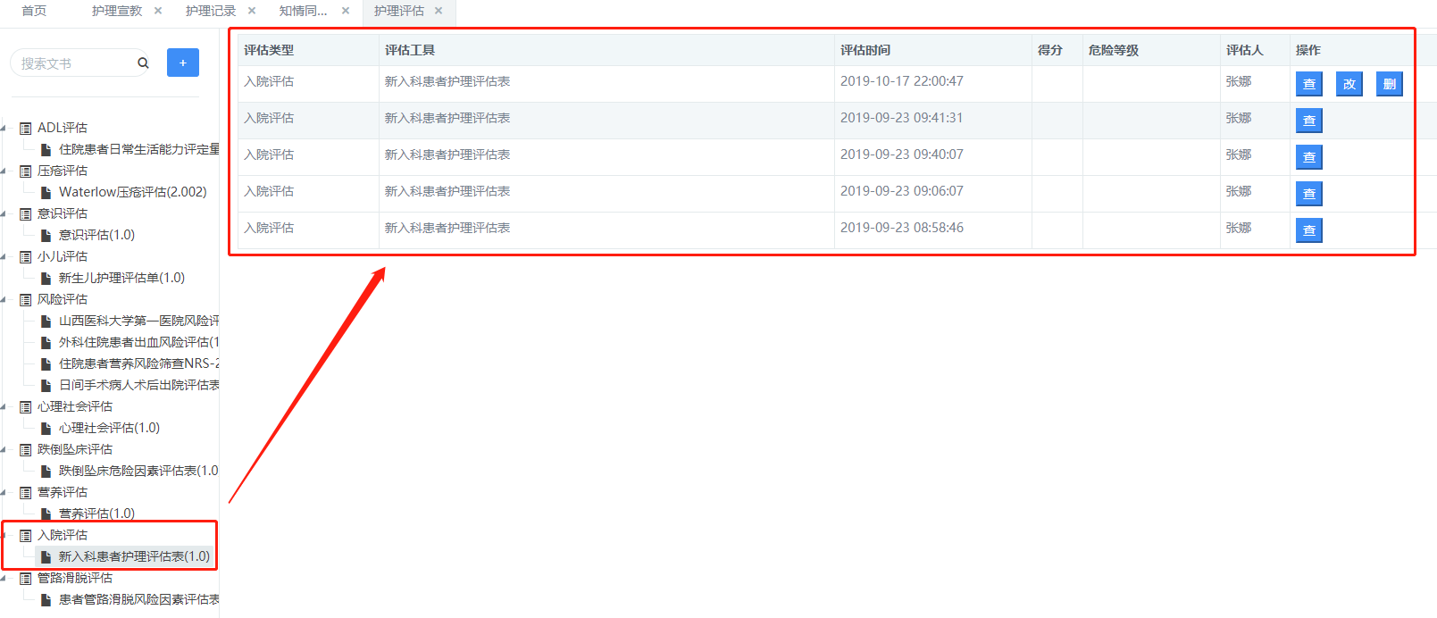
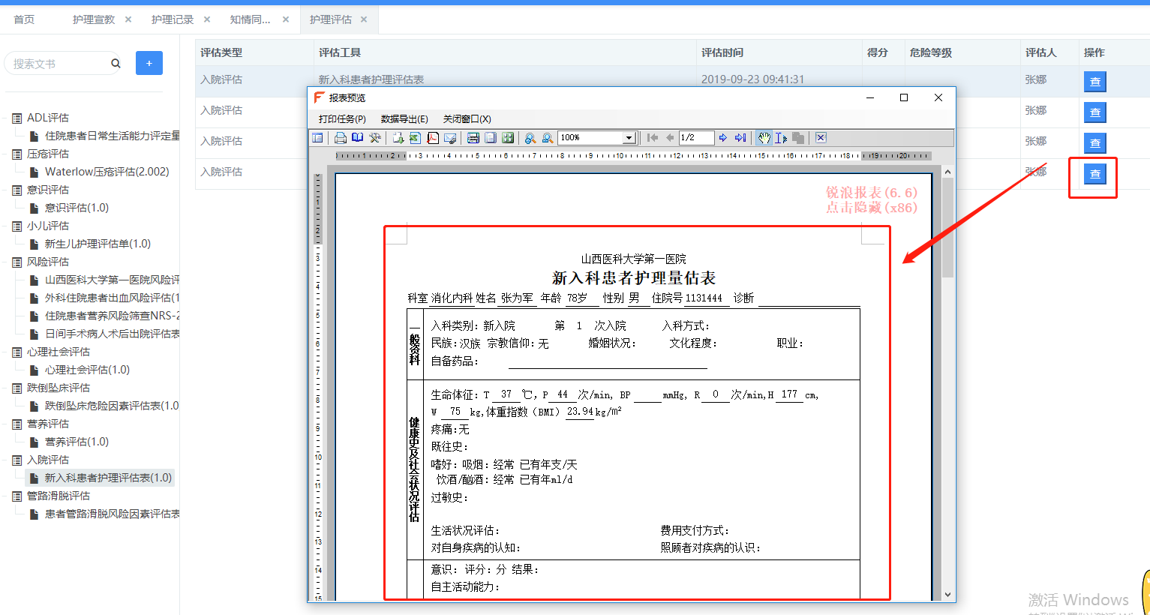
文书暂存或者提交后在以上文书展示主界面，点击左侧文书标题右侧可查看到该文书模板的历次评估记录。点击“查”按钮进入查看界面，预览打印已评估文书的生成界面。点击“改”按钮再次进入文书评估界面进行修改操作。“删”按钮对本次操作文书进行删除操作。（注：文书暂存后可进行修改、删除操作，提交或提交导入后仅支持查询。）
2.2常用评估维护
在护理评估页面，左侧文书分类列表中，可将常用的文书移动到“常用评估”节点下；
右键单击文书名称，在弹出的下拉菜单中选择“添加常用”按钮，该文书被移动到常用评估节点下
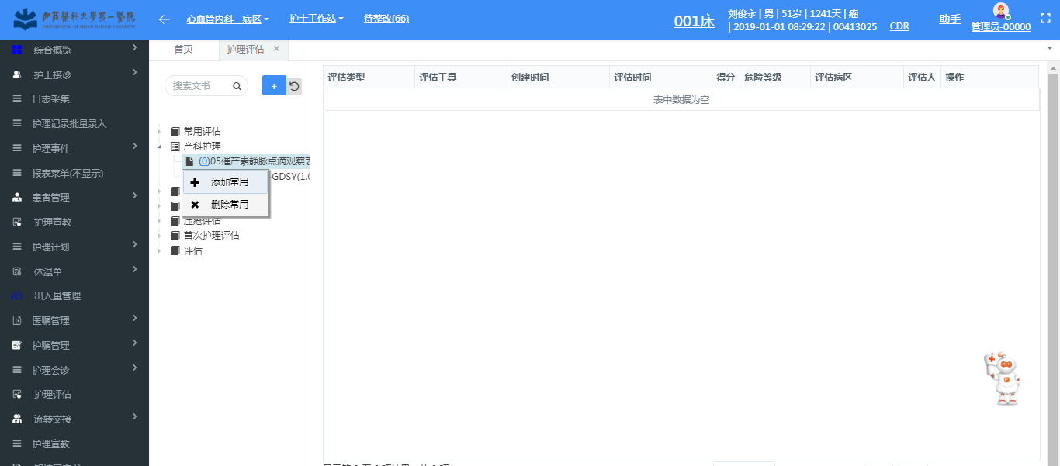
2.3风险趋势
在护理评估页面中，下半部分为风险趋势显示部分，可显示各风险评估单最近的评估分值及风险程度；
不需查看时，可点击“隐藏”按钮，隐藏该部分。
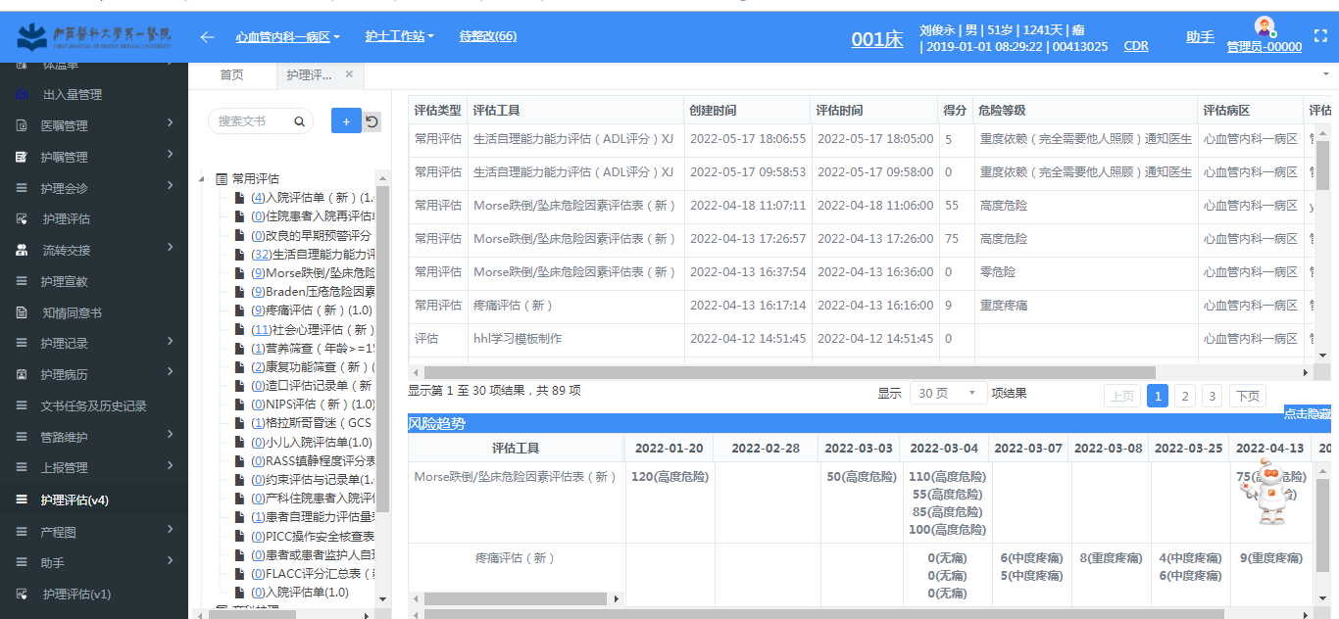

- 知情同意书
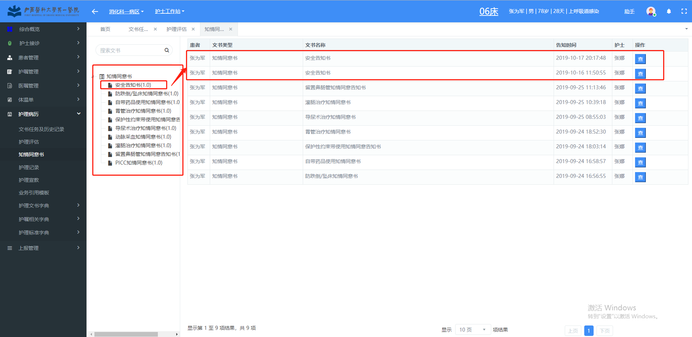
左侧展示界面为各类知情同意书名称，右侧界面为已填写的知情同意书。双击左侧知情同意书名称后打开知情同意书填写界面。（或者直接在右侧已填写知情同意书上直接双击新建一个知情同意书进行书写操作）
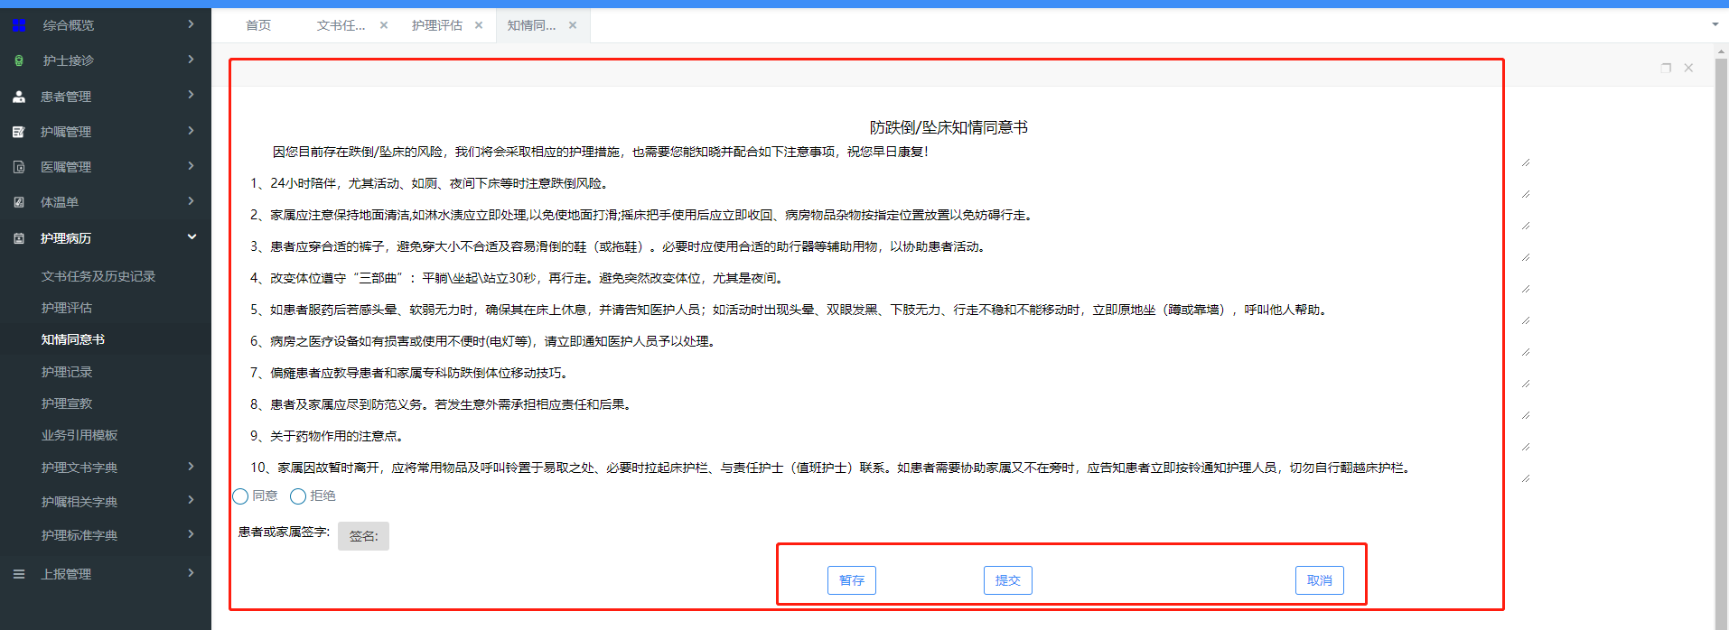
知情同意书填写完成后三个按钮“暂存”只保存该知情同意书不提交，后续可以进行修改操作。“提交”提交已填写的知情同意书，提交之后无法修改删除，只能进行查询预览打印操作。”取消”取消本次填写操作。
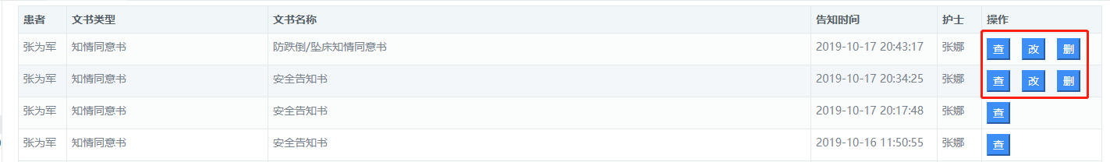
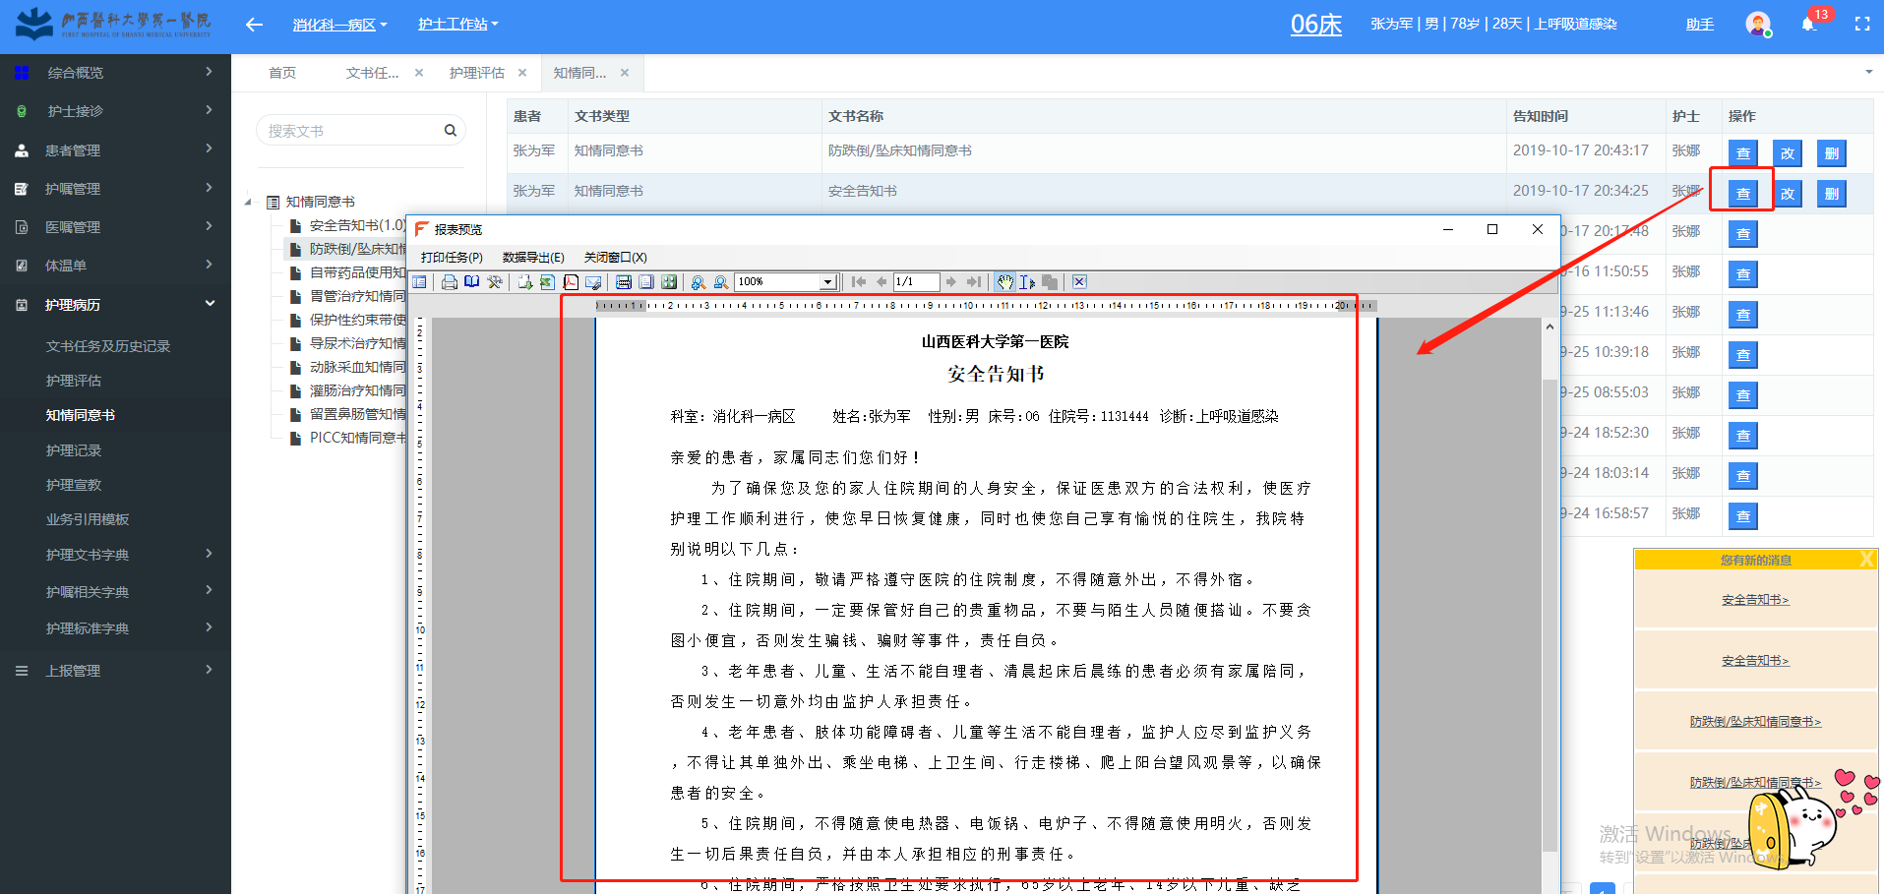
查询界面
展示界面已填写的知情同意书状态，“查”查询预览如上图“查询界面”，“改”进行修改“删”删除该知情同意书，如上图删除操作。注:已提交的知情同意书无法进行修改和删除操作。
- 护理记录

4.1护理记录录入(护理记录单内容的生成有以下四种方式)
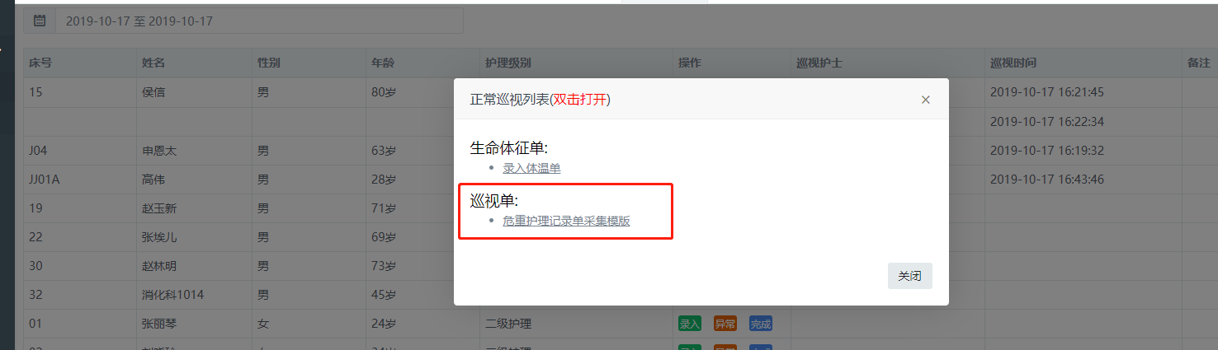
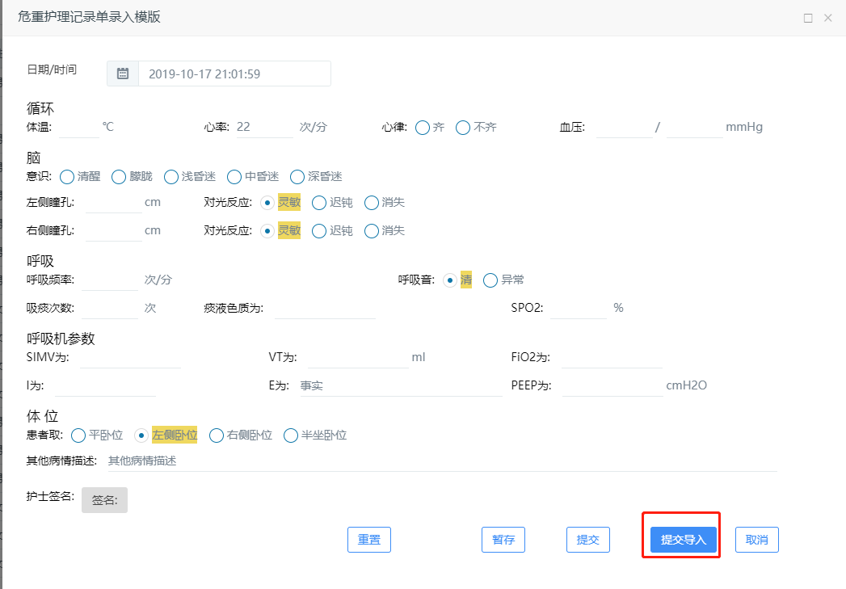
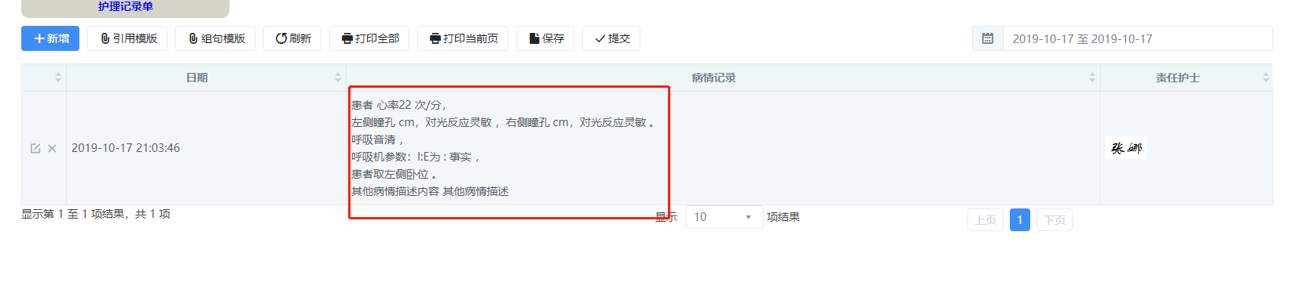
1>患者巡视操作时双击“危重护理护理单采集模板”提交导入巡视单界面填写的信息会自动生成护理记录内容。
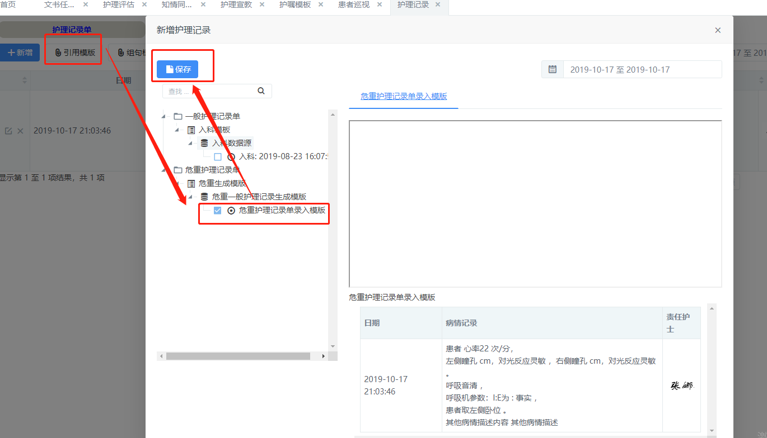
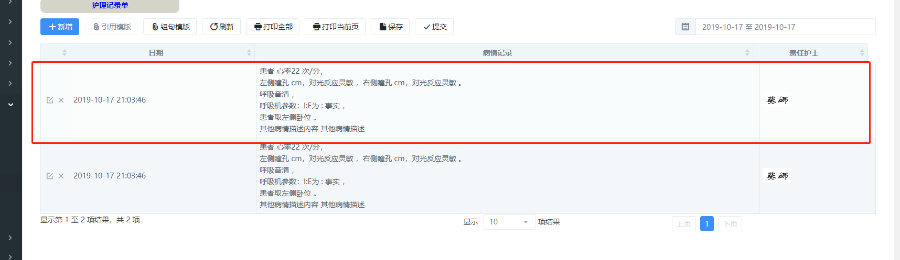
2>引用历史书写的文书内容导入生成护理记录单；风险评估单的评估结果会插入护理评估单中。
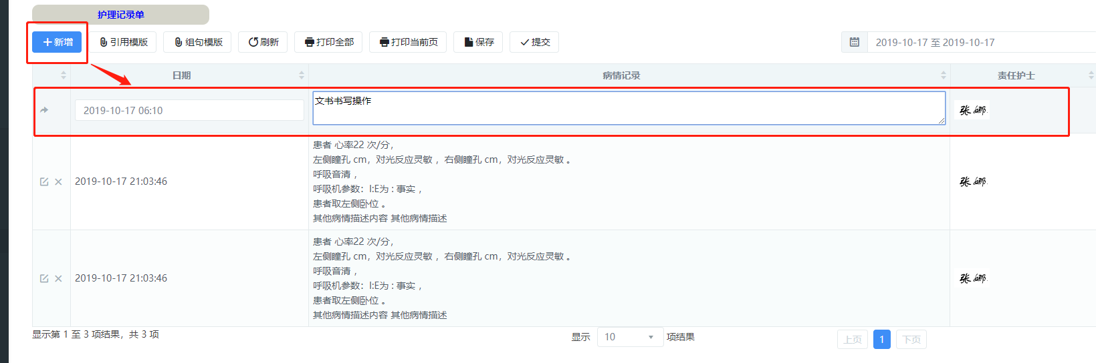
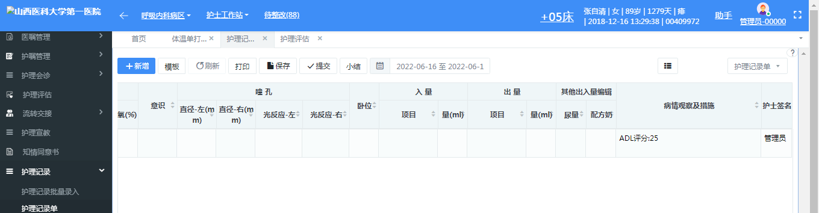
3>点击新增按钮增加行直接进行护理记录的书写操作。
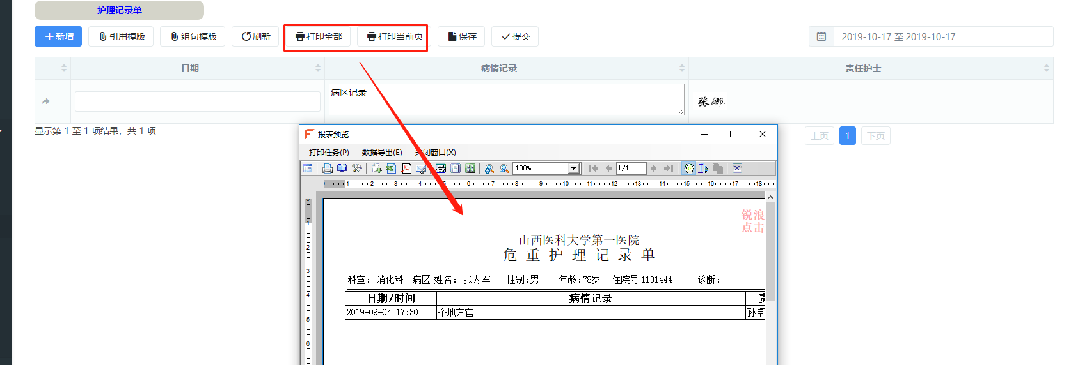
护理记录的打印操作：打印全部、打印该病人护理记录的全部书写内容。打印当前页 打印当前页表示只打印当前界面展示的内容。
- 体温单保存后，体征数据会自动同步到记录单中
4.2护理记录批量录入
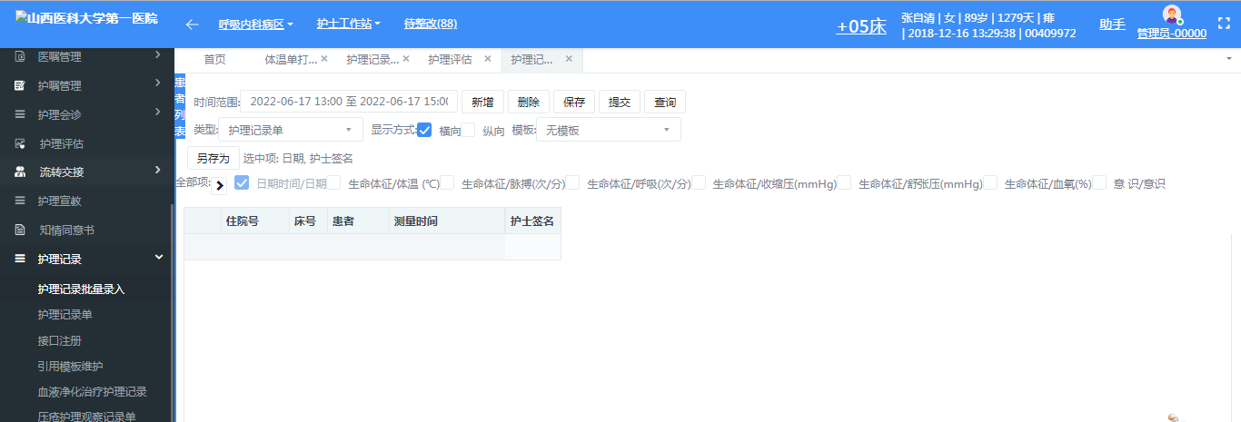
在护理记录批量录入页面中点击“患者列表”按钮，会展示出该病区所有患者，勾选要书写记录单的患者，患者显示在页面右侧书写区，如下图：
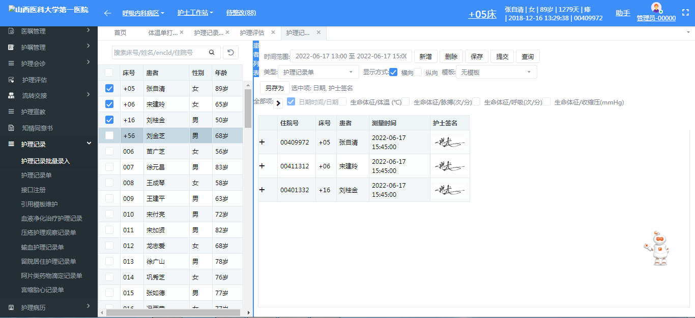
选择患者后，在右侧记录单书写区域选择记录单，定义要填写的项，在“全部项”中选择要填的内容项，如下图：
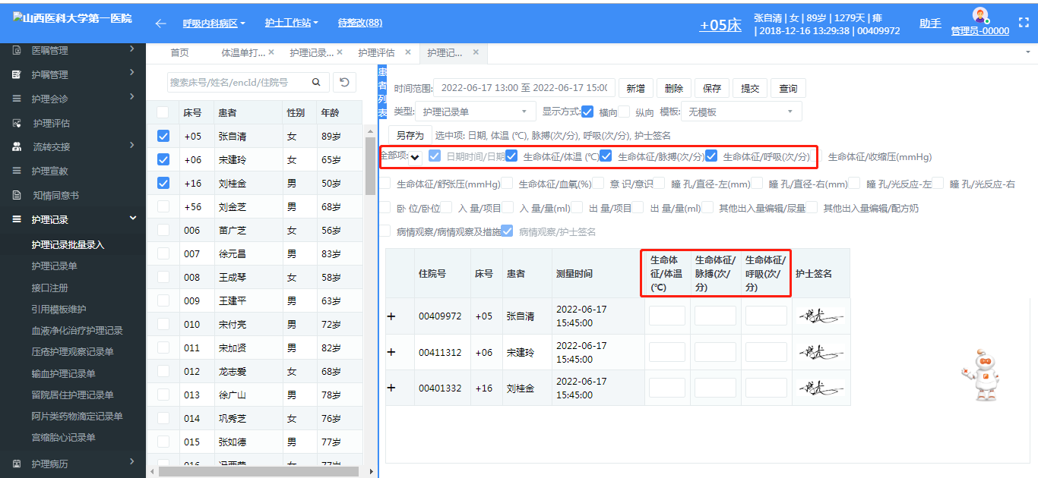
书写区域显示方式分为横向和纵向两种，默认为横向如上图，可切换成纵向如下图，切换显示方式不影响数据保存。
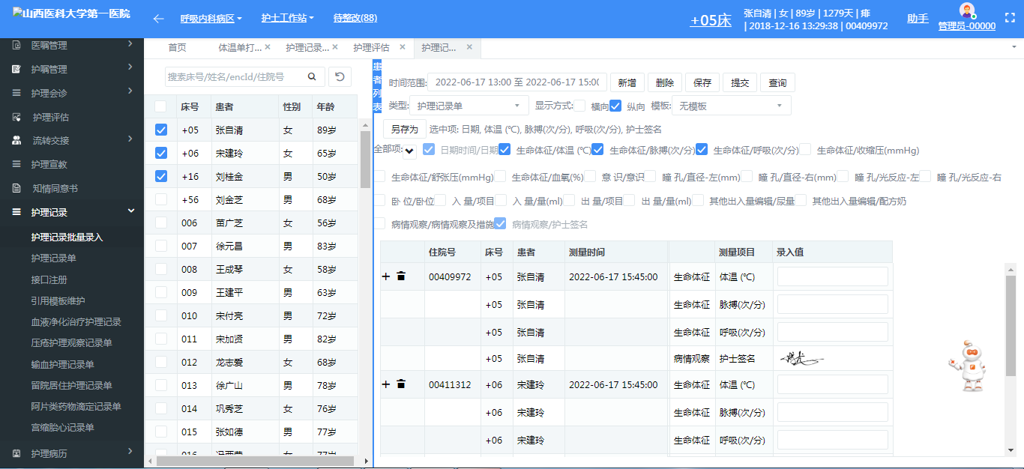
书写完成后，点击“保存”，数据会同步在记录单中。
- 护理宣教
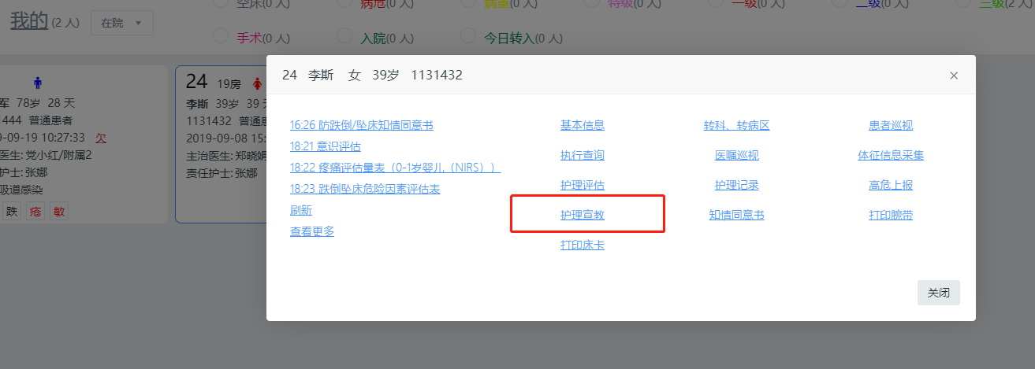
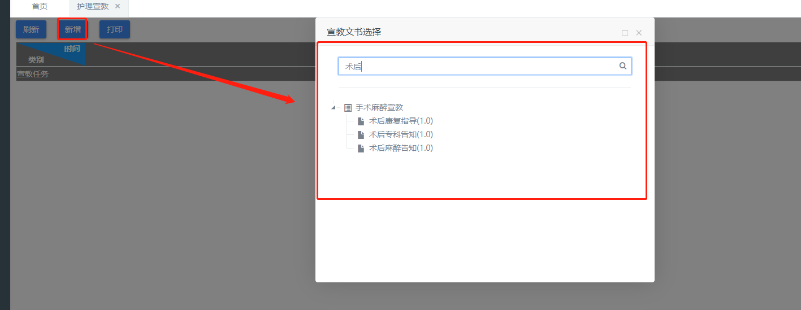
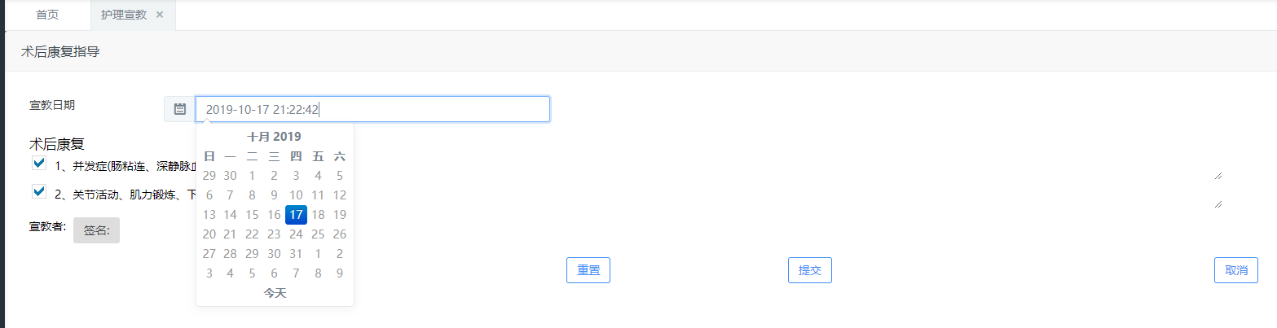
双击左侧病人床卡“护理宣教”按钮，进入宣教界面，新增宣教文书选择宣教类别（可按照名称模糊查询）。进入宣教界面，默认宣教时间为当前时间，且仅能进行当日范围内的宣教。
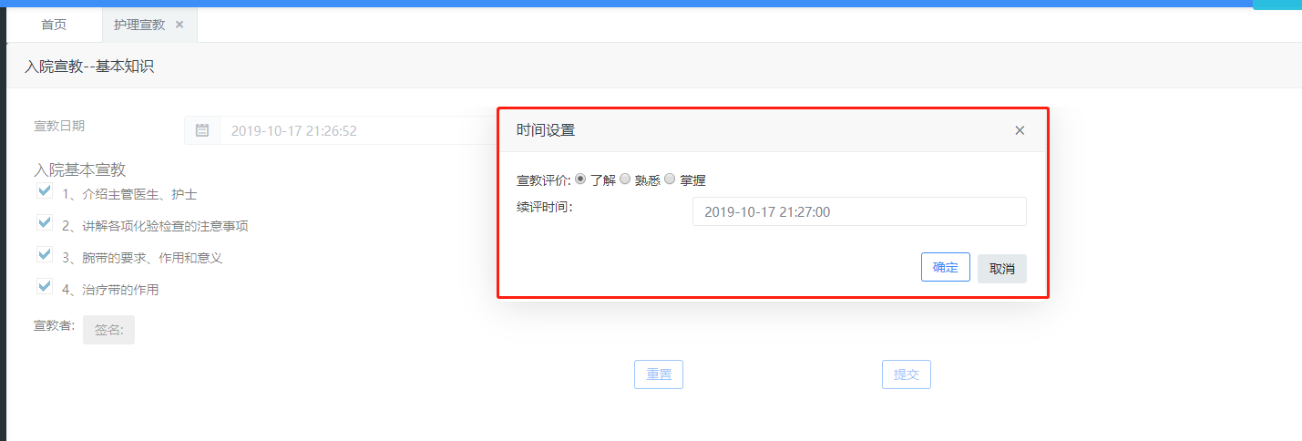
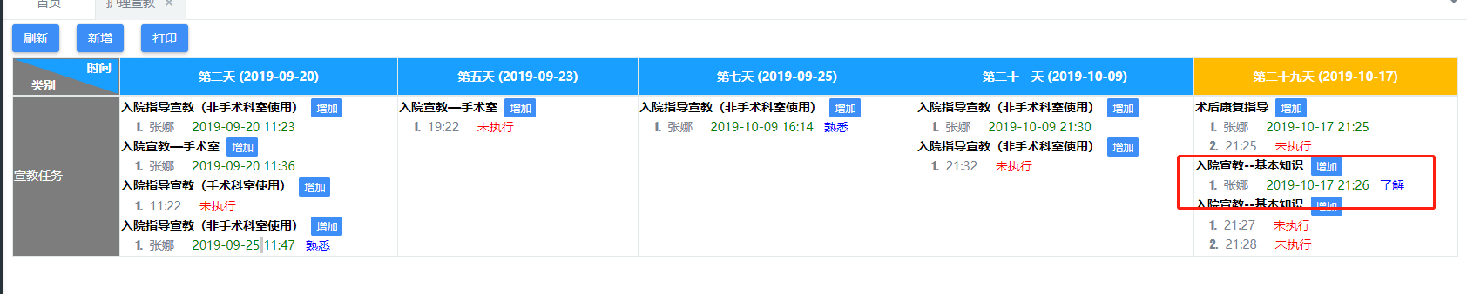
宣教后提交时护士可进行患者对宣教内容掌握情况的自评。对于宣教情况不理想的患者护士可进行再次进行宣教。
- 文书审签
文书需要护士长签字或跨科室签字时，文书提交后会提取到审签界面，护士长在该界面进行审签，审签时可看见护士的评估内容，也可进行修改，修改后点击“显示历史痕迹”可查看更改内容。
跨科室签字时，到达签字节点时该科室才会显示。
评估文书，点击“提交并导入”
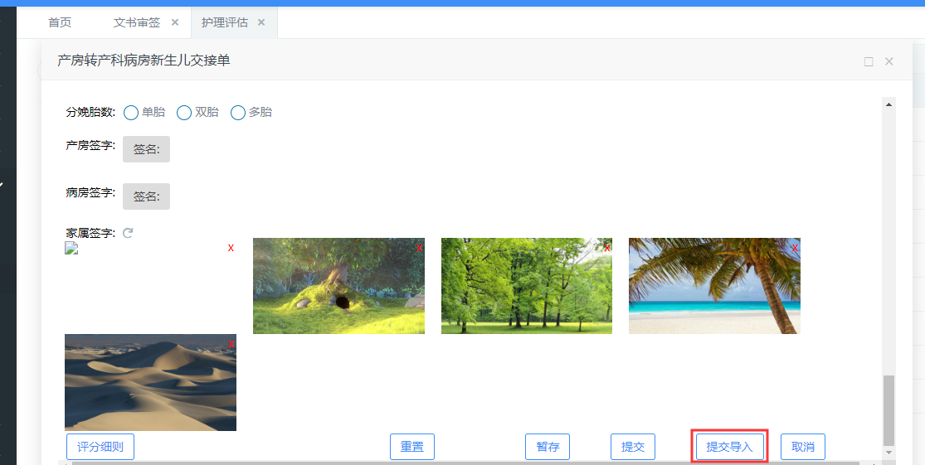
图6-1评估文书
1.审签界面中会自动提取文书记录，点击“编辑”按钮，开始审签。
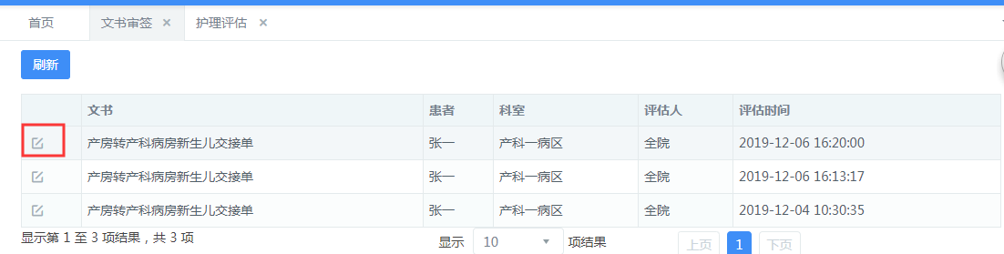
图6-2文书审签列表
2.点击编辑后进入审签界面。
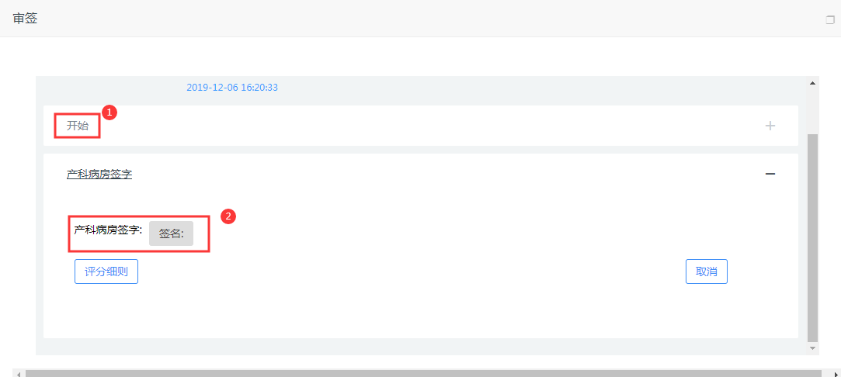
图6-3文书审签
3.点击①可以查看护士评估的文书内容并修改。
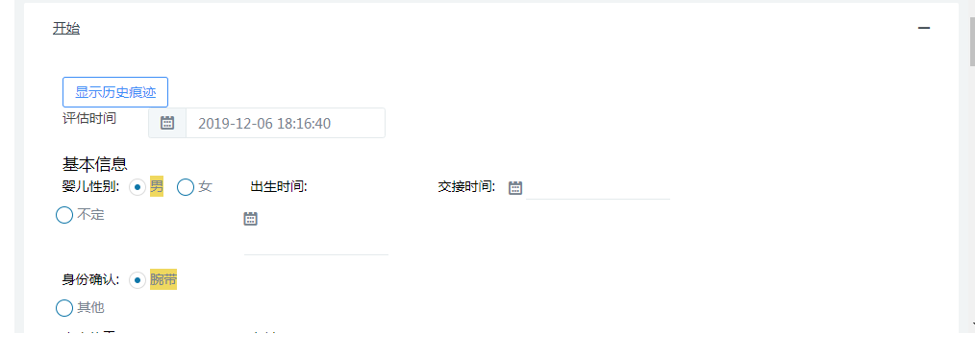
图6-4历史留痕
4.修改其中任意内容，点击“显示历史痕迹”，修改过的地方会有蓝色标记，戍边防盗蓝色标记上，会浮动显示具体的修改内容。
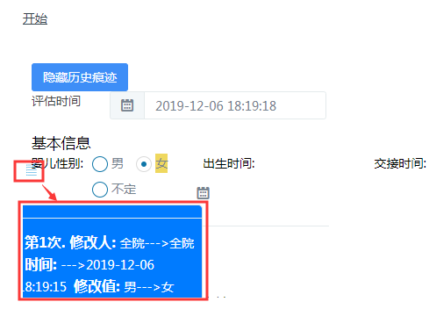
图6-5留痕显示形式
5.点击②，进行下一节点签字。节点都签完后审签结束。
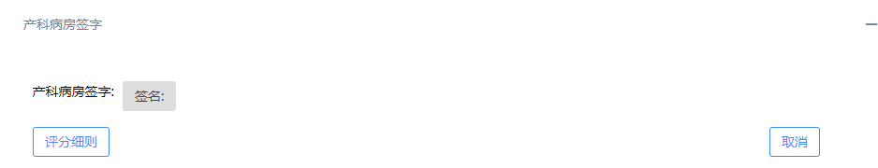
图6-6审批节点签名
- 出入量管理
体温单、记录单与出入量管理模块间数据互通。
在体温单及记录单中录入的出量数据会同步显示在出入量管理中可以进行小结总结；在出入量管理模块录入的数据也会显示在体温单及记录单中，出入量小结（总结）可插入到记录中（可配置）。
点击页面中的“录入”按钮会弹出出入量录入模板，录入出入量数据后点击保存；
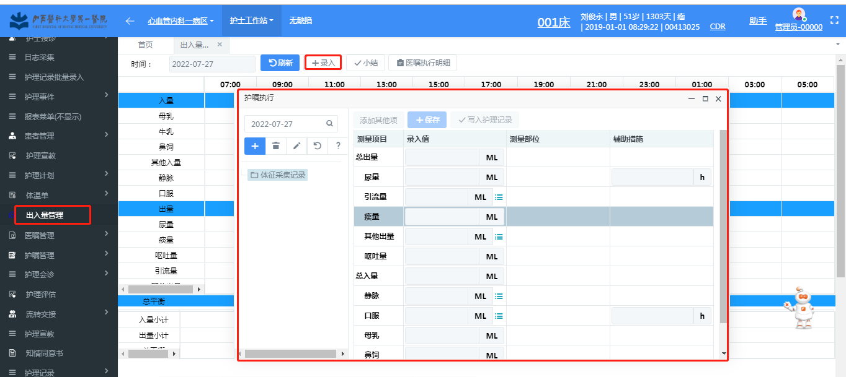
保存后的数据会自动显示在对应的时间点中，并自动计算显示总出入量，可展示柱状图；
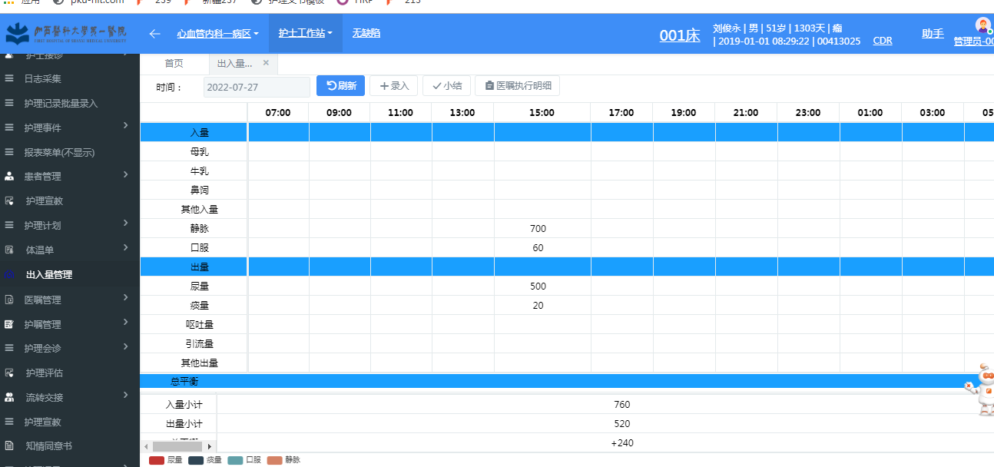
出入量小结：
点击“小结”按钮，弹出小结页面，在“总结选项”中选择小结或总结类型，根据实际情况勾选需要总结的项，未勾选的项不会参与小结，勾选后点击“计算”按钮，页面下方会显示出在该小结时间内勾选项的数据信息，自动计算总出量及总入量，点击“保存”，小结完成。
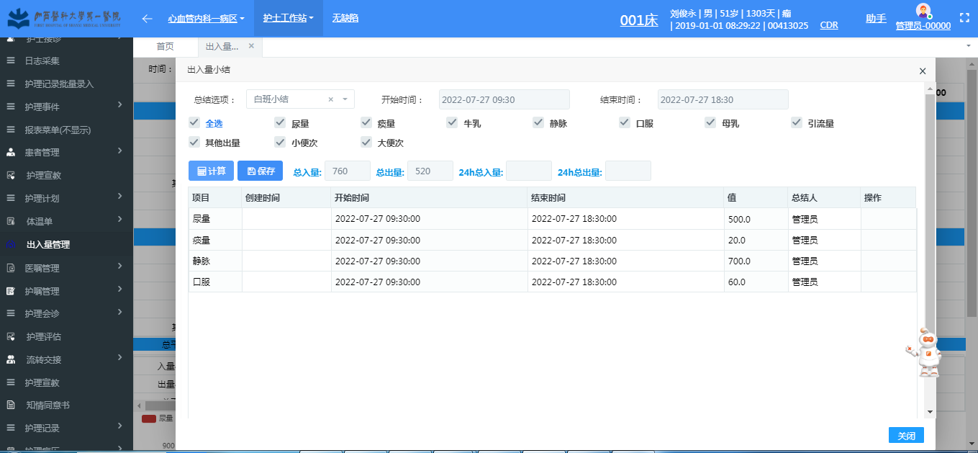
医嘱执行明细：
点击“医嘱执行明细”按钮，弹出医嘱明细页面，选择时间，查询出药品信息后，选择要要入的药品，点击“导入”按钮，即可将药品量导入到出入量明细中。
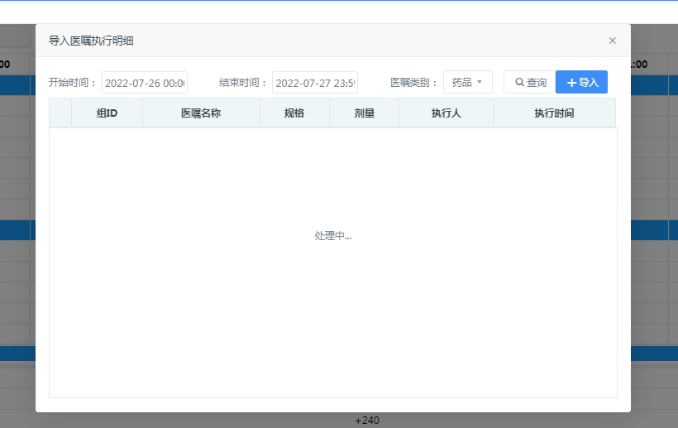

- MDT管理
- 维护协同分类
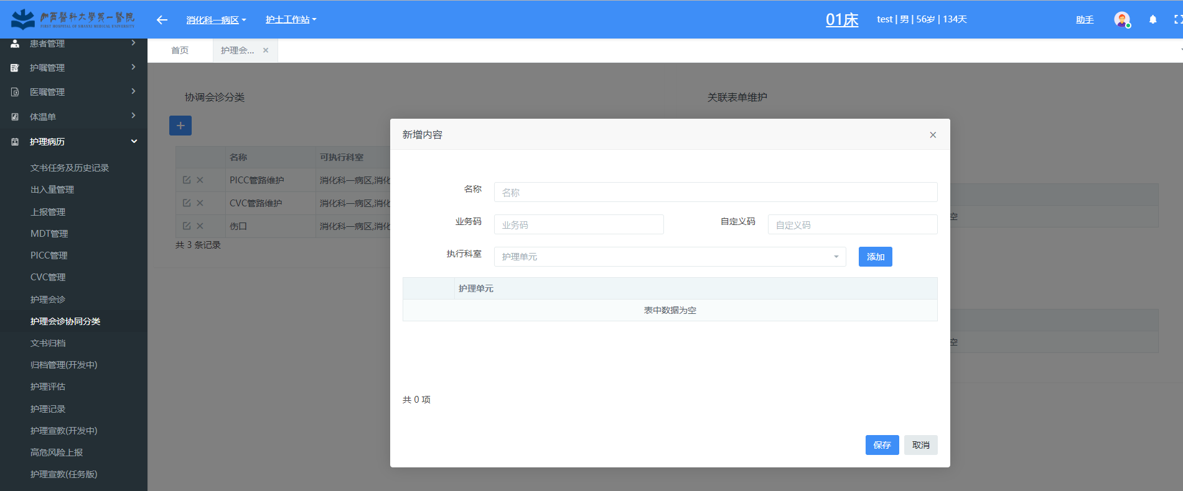
名称和业务码为必填项，业务码新增之后不可修改，不可重复，在流程判断和后期维护分类会用到

协同分类
表名：nis_consult_type
编码 | 名称 | 类型 | 长度 | 允许空值 | 备注
id | 主键 | varchar | 32 | 否
code | 编码 | varchar | 32 | 否
name | 名称 | varchar | 64 | 否
py_code | 拼音码 | varchar | 32 | 否
d_code | 自定义码 | varchar | 32 | 是
exec_unit | 执行科室 | varchar | 500 | 是 | 多科室编码用[,]分割
enter_time | 录入时间 | datetime |  | 否
enter_opera | 录入人 | varchar | 20 | 否
del_f | 删除标志 | varchar | 1 | 否 | 0:启用 1:删除

- 添加流程、功能配置
2.1流程
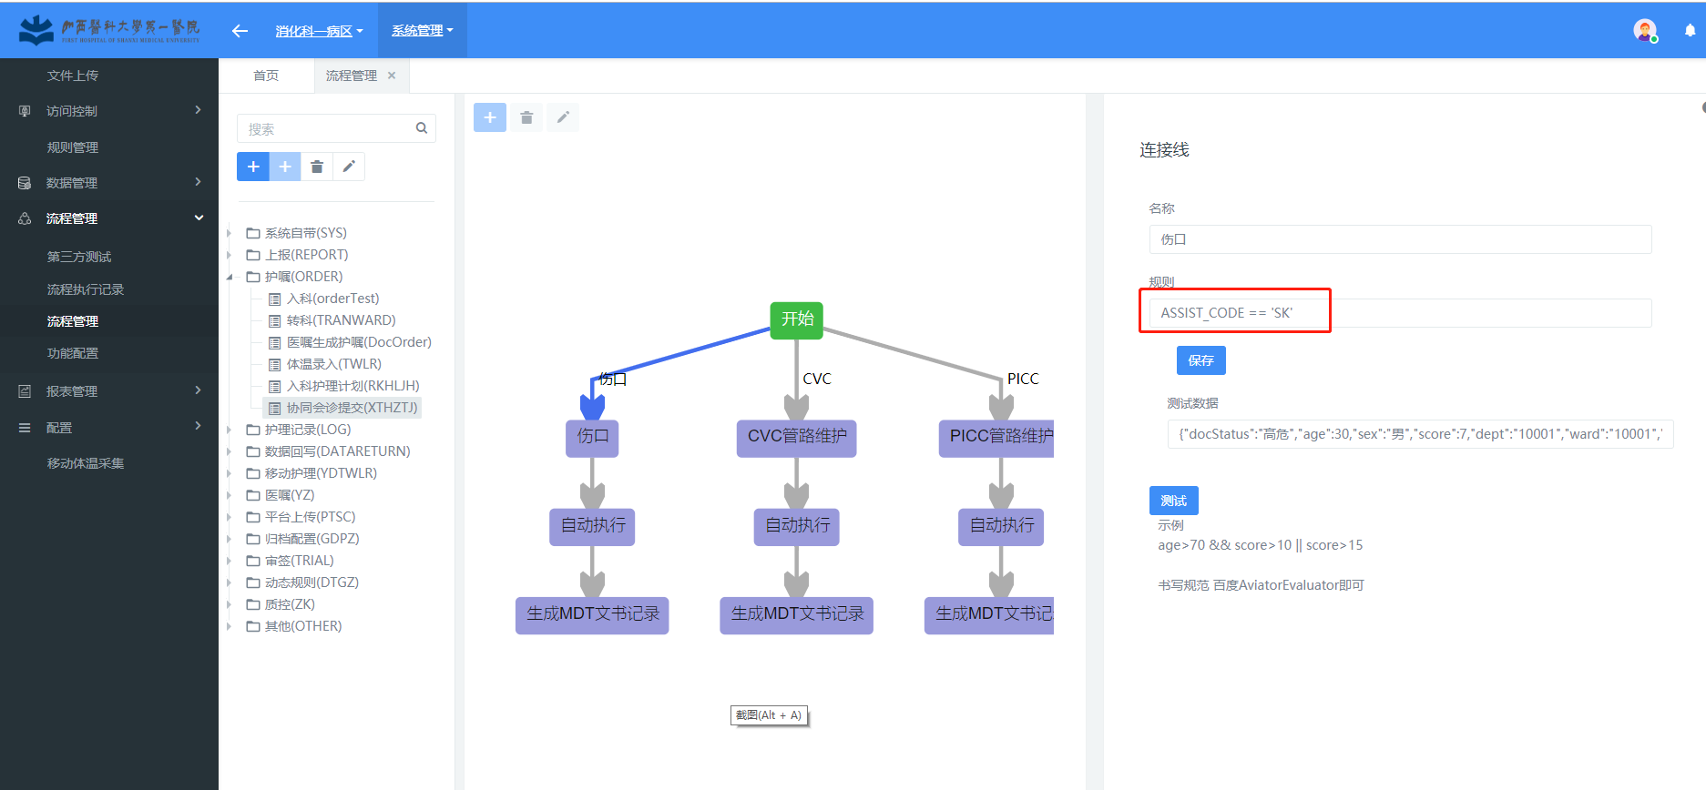
此处判断条件取值为协同分类的code值，即1中的业务码
2.2功能
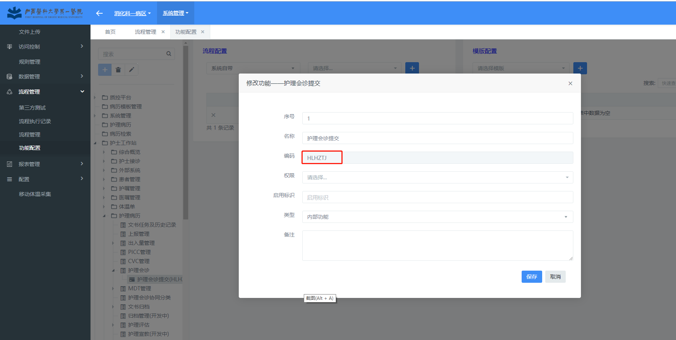
功能码为HLHZTJ

- 添加菜单
管理菜单：
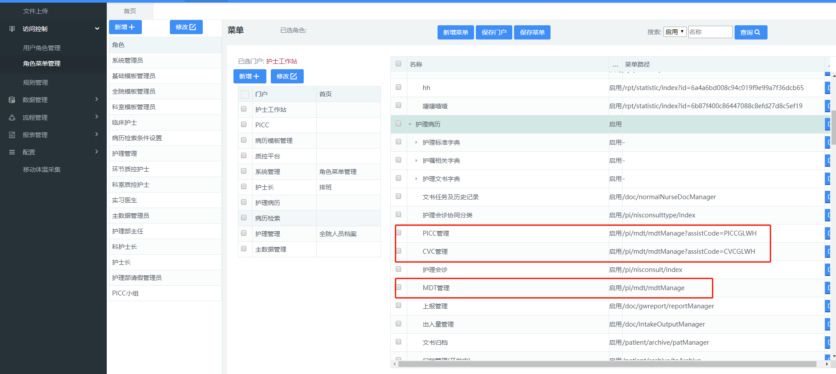
无参数时，可查看、操作所有协同分类；有参数时，只能操作对应分类（这里的assistCode即1中的业务码）
文书配置菜单：
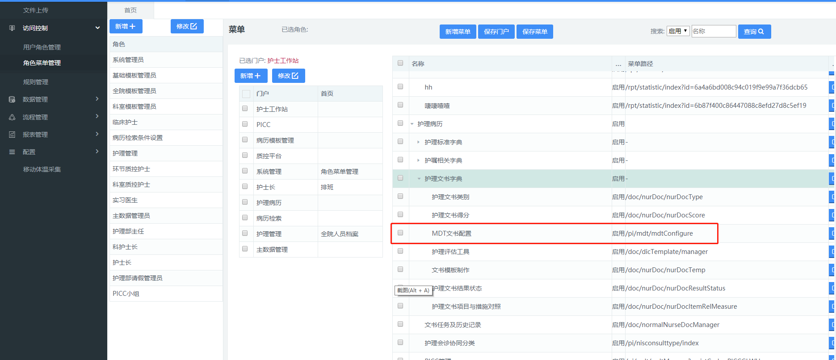

- 新增护理会诊
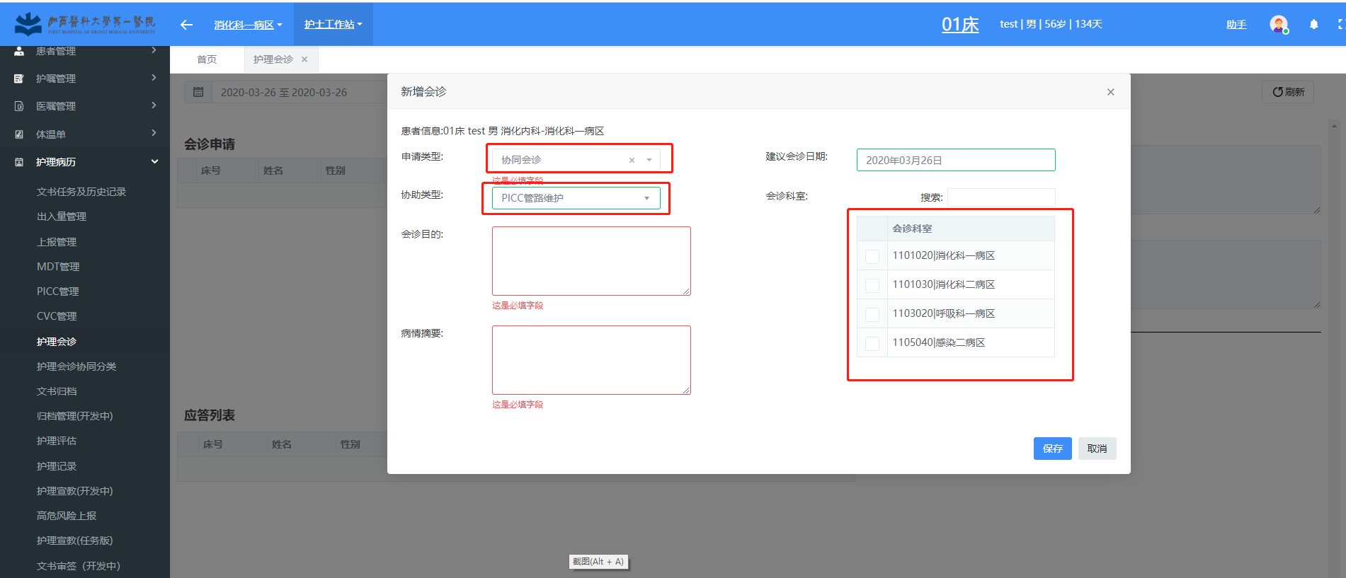
选择申请类型为协同分类，选择对应协助类型、需要请求会诊的科室。
然后进行会诊的申请和应答操作，当应答完成提交操作后会生成对应任务，在相关管理页面能够提取出来
- 配置相关文书
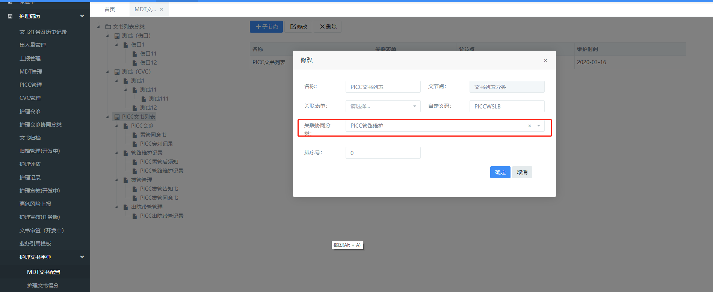
默认一级节点为文书列表分类，配置二级节点时，需选择相应的协同分类。

当为节点配置关联表单后，将不可为该节点添加子节点
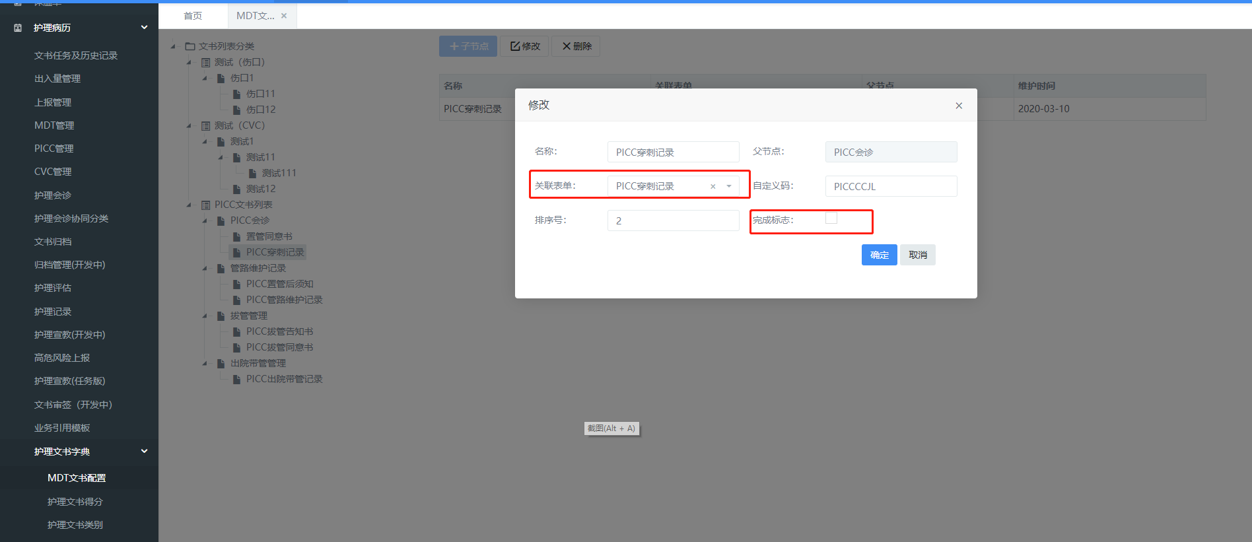
当选择关联表单后，需根据具体情况来判断该表单是否作为完成该任务的标志

MDT文书模板配置表
表名：nrd_mdt_doc
编码 | 名称 | 类型 | 长度 | 允许空值 | 备注
node_id | 编码 | varchar | 32 | 否 | 主键
name | 名称 | varchar | 32 | 否
py_code | 拼音码 | varchar | 20 | 是
d_code | 自定义码 | varchar | 20 | 是
parent_sn | 父节点编码 | varchar | 32 | 是
doc_sn | 文书模板编码 | varchar | 32 | 是
enter_time | 录入时间 | datetime |  | 否
enter_opera | 录入人 | varchar | 20 | 否
del_f | 删除标志 | varchar | 1 | 否 | 0:启用 1:删除
sort | 排序码 | int |  | 是
assist_code | 协同分类code | varchar | 32 | 是 | 0:启用 1:删除
is_finish | 关联表单是否作为完成的标志 | varchar | 1 | 是 | 0：否，1：是

- 管理页面
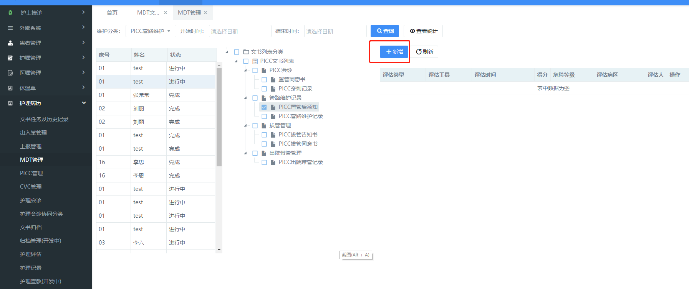
选中在进行中的相关人员和文书之后点击新增，弹出相关文书的书写页面；已完成的人员不可再进行新增
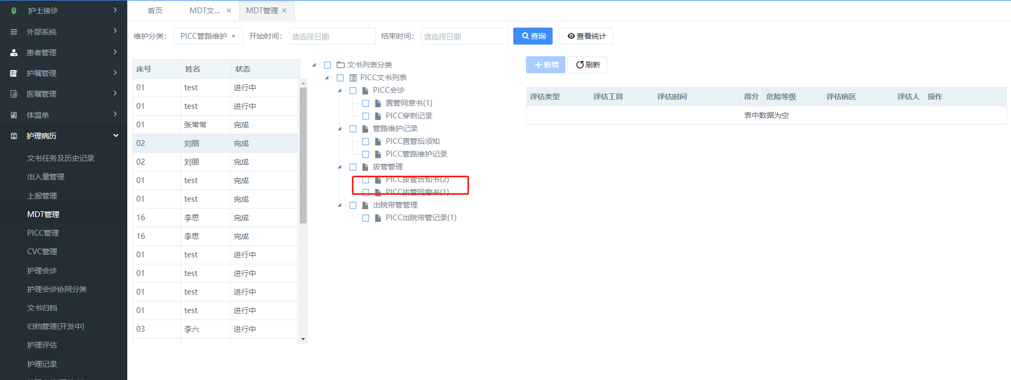
添加过的文书，会对应显示其数量
文书记录表
表名：nrd_mdt_item
编码 | 名称 | 类型 | 长度 | 允许空值 | 备注
Id | 主键ID | varchar | 32 | 否 | 主键
patient_id | 患者ID | varchar | 12 | 否
visit_times | 就诊次 | Int |  | 否
record_id | 任务编码 | varchar | 32 | 否
node_id | 节点编码 | varchar | 10 | 是
doc_sn | 文书模板编码 | varchar | 10 | 否
rec_sn | 文书记录编码 | varchar | 32 | 是
enter_time | 录入时间 | datetime |  | 否
enter_opera | 录入人 | varchar | 20 | 否
del_f | 删除标志 | varchar | 1 | 否 | 0:启用 1:删除

十三、高危风险上报
当患者的危险评分过高时，该患者文书会自动进入上报流程，护士长、护理部进行督导。
1.评估文书出现“高危”风险，点击“提交导入”；高危文书提取在“高危风险上报”页面列表中。
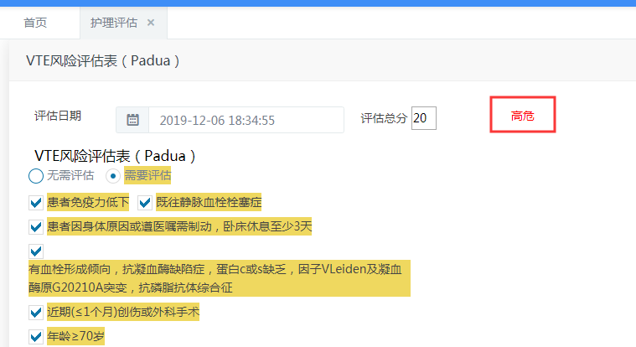
图1-1评估风险文书
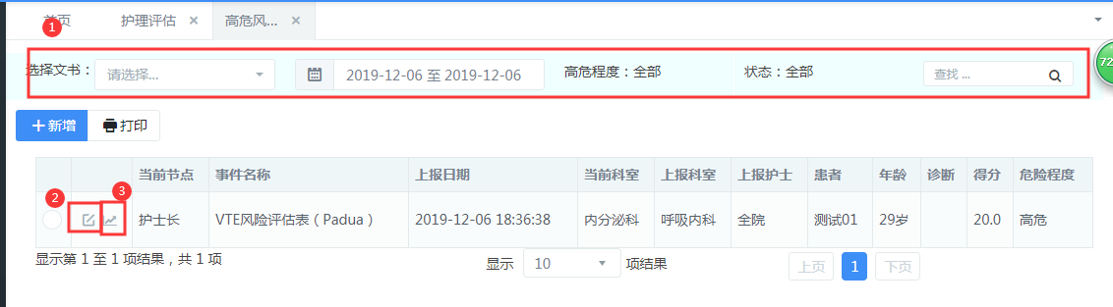
图1-2高危风险上报
图1-2中①是过滤条件，可根据时间、危险程度、状态进行过滤。
图1-2中②是开始督导按钮，点击该按钮后，页面调转到督导页。
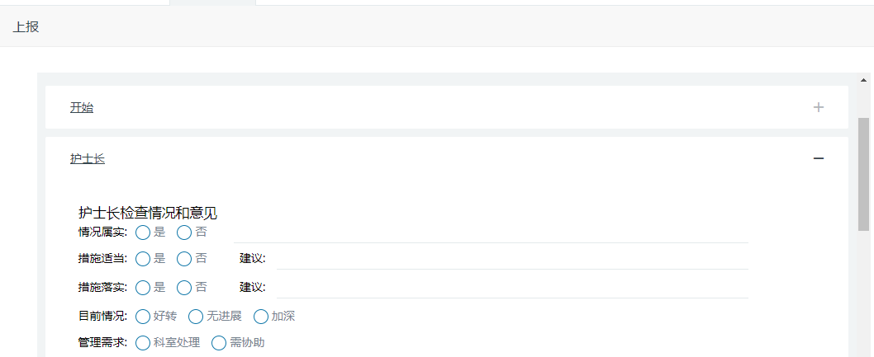
图1-3护士长督导页
护士长督导提交后，进行护理部督导。
图7-2中③是趋势分解图，根据病人的历次风险评分绘制；分为趋势图和表格图两种。
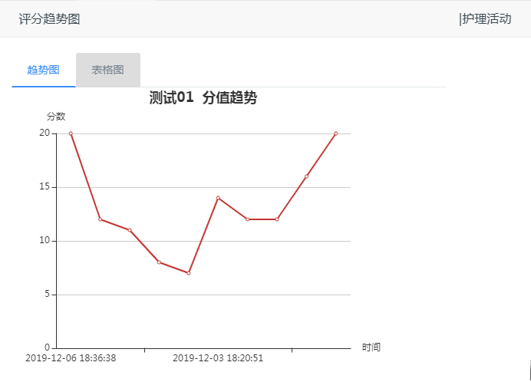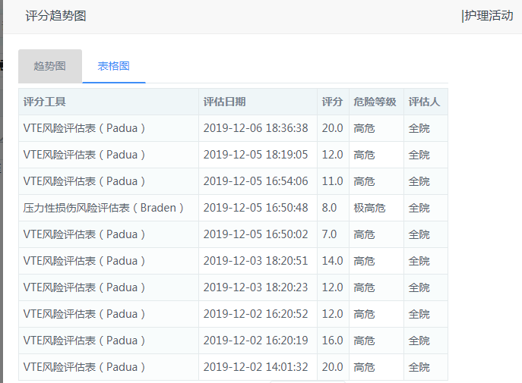
图1-4趋势图 图1-5表格图
督导流程都走完后，该条记录为“完成”状态。
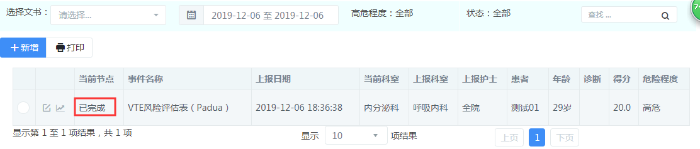
图1-6完成督导

